KAUNO INFORMACINIŲ TECHNOLOGIJŲ MOKYKLOS
2025 M. VEIKLOS ATASKAITA

2026-02-
Kaunas

VADOVO ŽODIS

2025-ieji metai Kauno informacinių technologijų mokyklai buvo ypatingi - minėjome mokyklos 80-ies metų jubiliejų. Tai liudijimas, kad mūsų bendruomenė stipri, profesionali, galinti išspręsti iškylančias problemas ir iššūkius. Šiandien esame didžiausia informacinių technologijų sektoriaus profesinė mokykla Lietuvoje. Nuolat augame ir tobulėjame, atliepiame šiuolaikinės darbo rinkos poreikius. Mūsų sėkmę liudija nuolat surenkamas mokinių kontingentas ir jų pasitikėjimas mokykla. Tai rodo, kad mūsų teikiamos mokymo programos yra aktualios bei garantuojančios geras perspektyvas. 2025m. tęsėme darbą ir kaip IRT sektoriaus kompetencijų ir kvalifikacijos vertinimo centras. Didžiulį darbą atliko mokytojai ir administracijos darbuotojai vykdydami kompetencijos vertinimo centro funkcijas. Tai rodo, kad mumis pasitiki ir vertina mūsų ekspertinę patirtį.
2025 m. antrieji mokyklos 2024 – 2026 metų strateginio veiklos plano įgyvendinimo metai, per kuriuos sėkmingai įgyvendinome metiniame ir strateginiame veiklos planuose numatytus darbus.
2025m. tęsėme eksperimentą, kurio metu mokiniai po 8 kl. įgyja pagrindinį, vidurinį išsilavinimą ir profesiją, vykdėme pameistrysčių programą, priėmėme bendrojo ugdymo mokyklų mokinius mokytis profesijų modulius.
Tikiu, kad sėkmė slypi komandoje, jos susitelkime ir bendradarbiavime. Tik bendromis pastangomis galime pasiūlyti kokybišką mokymą ir kelti tikslus ateičiai. Dėkoju mokyklos bendruomenei už sutelktą darbą ir atsakomybę, už pasiektus puikius rezultatus.
Į ateinančius metus žvelgiame su užtikrintumu ir pasiryžimu. Mūsų tikslas – ne tik nuolat tobulėti, prisitaikant prie besikeičiančių švietimo ir darbo rinkos tendencijų. Tegul mus visus ir toliau vienija bendruomeniškumo dvasia, kūryba ir pagarba tradicijoms. Dėkoju kiekvienam už Kauno informacinių technologijų mokyklos vardo garsinimą Lietuvoje bei svetur, įgyvendintus projektus, atsidavimą savo veiklai, už pastangas suteikiant mokiniams žinias, organizuojant renginius, konkursus, pravedant seminarus, mokymus, miesto, apskrities ir respublikinius konkursus. Tegul mūsų bendras darbas ir toliau įkvepia augimui ir prasmingiems pasiekimams.
Kauno informacinių technologijų mokyklos
direktorius Juozapas Dambrauskas

INFORMACIJA APIE MOKYKLOS VEIKLOS TIKSLŲ ĮGYVENDINIMĄ

Mokykla yra viešoji įstaiga - pelno nesiekiantis ribotos atsakomybės viešasis juridinis asmuo, kurio tikslas – tenkinti viešuosius interesus vykdant pagrindinę profesinio mokymo veiklą. Mokykloje vykdomos veiklos: pirminis ir tęstinis profesinis mokymas, pagrindinis ir vidurinis ugdymas, suaugusių mokymas. Valstybės, kaip Mokyklos dalininko teises ir pareigas įgyvendinanti institucija, yra Lietuvos Respublikos Švietimo, mokslo ir sporto ministerija. Kitas Mokyklos dalininkas yra UAB ,,NTSG”.
Profesinis mokymas vykdomas informacijos ir ryšio technologijų, inžinerijos ir inžinerinių profesijų, bei verslo ir administravimo srityse. Daugiausia mokinių mokosi IRT srities programose.
Mokymosi procesas planuojamas ir įgyvendinamas pagal modulines profesinio mokymo programas.
Mokykla sektorinio praktinio mokymo centro neturi.
2025 metais naudojomės Vilniaus technologijų ir inžinerijos mokymo centro praktinio mokymo centro paslaugomis, kuriame praktiką atliko JavaScript, kompiuterių tinklų aptarnavimo techniko ir multimedijos techniko modulinių profesinio mokymo programų 27 mokiniai.
2025 metais vykdėme Mokyklos 2024-2026 metų strateginio plano tikslų ir uždavinių įgyvendinimą:
Tikslo, uždavinio, priemonės, pavadinimai, vertinimo kriterijai ir mato vienetai | 2025 m.  planuota | 2025 m.  atlikta
1.TIKSLAS. Gilinti bendradarbiavimą su IT verslo įmonėmis rengiant mokinius darbo rinkai
1.1. Uždavinys: didinti mokinių skaičių, atliekančių praktiką įmonėse. Didinti verslo įmonių darbuotojų skaičių, keliančių kvalifikaciją mokykloje.
1.1.1. Priemonė: Pasirašytos bendradarbiavimo sutartys su naujais IT verslo partneriais (vnt. ) | 2 | Pasirašytos 4 bendradarbiavimo sutartys su IT verslo partneriais: UAB “Hyand Lithuania”, MB “Kompiuterija”, UAB “Tango print”, MB “Fete”.  Atnaujinta sutartis su UAB “Blue Bridge MSP”
1.1.2. Priemonė: Įmonės vykdančios pameistrystės mokymus (skaičius) | 9 | 8 įmonės vykdė pameistrystės mokymus: UAB „IT Partner“, UAB „Kilobaitas“, UAB „Destaras“, UAB „Blue Bridge MSP“, MB „IT Nova“, UAB „Apskaitos darbai“, UAB „Veiklos Partneriai“ ir UAB „Babilonas“
1.1.3. Priemonė: Įmonės, kurių darbuotojams teikiamos mokymo paslaugos, (skaičius) | 3 | AB Orlen Lietuva;  UAB Blue Bridge MSP
1.1.4. Priemonė: Neformalaus ugdymo programų, siūlomų įmonių darbuotojams kvalifikacijai kelti, (skaičius) | 3 | Buvo siūlomos šios neformalaus ugdymo programos įmonių darbuotojams kvalifikacijai kelti: CISCO Networking Academy CCNA kursai;  RedHat System Administration I ir II kursai.  Kursuok.lt parengtos trys mokoro programos: Blender: 3D modeliavimas pradedantiesiems, Išmokite animuoti: 2D animacija pradedantiesiems, Linux sistemos pagrindai.
1.1.5. Priemonė: Mokiniai atliekantys baigiamąją praktiką įmonėse, (proc.) | 59 | 71,11 proc. absolventų atliko baigiamąją praktiką įmonėse. Iš jų: įmonėse - 47,27 proc., 12,11 proc. mokinių atliko praktiką Vilniaus TECHIN sektoriniame praktinio mokymo centre, pameistrystės būdu 11,73 proc.
2.TIKSLAS: Sudaryti mokiniams sąlygas mokytis, įgyti profesiją ir tapti darbo rinkoje paklausiais specialistais
2.1. Uždavinys: Aktualizuojant pirminio ir tęstinio mokymo programų turinį, įtraukiant IT profesionalus į mokymo procesą, užtikrinti, kad besimokančiųjų įgytos kompetencijos atitiktų darbo rinkos keliamus reikalavimus
2.1.1. Priemonė: Peržiūrėti ir pertvarkyti vykdomas IT sektoriaus programuotojų profesinio mokymo programas, atsižvelgiant į mokinių ir darbdavių atsiliepimus bei IRT standarto reikalavimus | - |  | Atnaujintos programuotojų ir IRT aptarnavimo techniko mokymo programos. Programos ir standartai atnaujinami ES projekto „Formaliojo profesinio mokymo programų atnaujinimas ir (ar) parengimas“ rėmuose
2.2. Uždavinys: Išplėsti norinčiųjų gyti profesiją pasirinkimo galimybes, parengti naujas profesinio mokymo programas, įtraukiant naujus darbdavius - partnerius
2.2.1. Priemonė: Licencijų gavimas naujoms profesinio mokymo programoms vykdyti (vnt.) | - |  | Gautos dvi licencijos naujoms programoms rengti:  1. Jaunesniojo programuotojo;  2. IRT aptarnavimo techniko.
2.3. Uždavinys: Diegiant pažangias mokymo(si) formas priartinti mokymosi procesą prie darbo aplinkos ir situacijų.
2.3.1. Priemonė: Mokinių pasirinkusių pameistrystės ugdymo formą( proc.) | 18,90 |  | 2025 metais 11,73 proc. mokinių mokėsi pagal pameistrystės mokymosi formą . Ribinė skaitinė vertė (minimali) 5 proc.
2.3.2. Priemonė: Mokymo programas baigusių mokinių įsidarbinimas , proc.( po baigimo praėjus 6 mėn.) | 66 |  | 2025 metų absolventų įsidarbinimas (negalutiniais duomenimis) 55,38 proc.
3. TIKSLAS: Suformuoti profesionalią mokytojų bendruomenę ir užtikrinti jų kvalifikacijos kėlimą
3.1. Uždavinys: Sudaryti galimybes visiems mokytojams nuolat tobulėti
3.1.1. Priemonė: Mokytojų, atestuotų aukštesnei kvalifikacijos kategorijai, skaičius | 4 |  | Pagal dalininkų patvirtintą planą 2025m. turėjo atestuotis 4 mokytojai. Du profesijos mokytojai įgijo eksperto kvalifikacinę kategoriją, o du darbuotojai nusprendė nesiatestuoti.
3.1.2. Priemonė: Profesijos mokytojų, įstojusių į pedagogines (andragogines) studijas ar siekiančių įgyti magistro laipsnį, skaičius | 3 |  | 8 profesijos mokytojai mokosi magistrantūros studijose siekia įgyti edukologijos magistro kvalifikacinį laipsnį
3.1.3. Priemonė: Mokytojų kėlusių profesinę kvalifikaciją užsienyje pagal ,,Erasmus+” programas, skaičius | 13 |  | Mokytojų kėlusių profesinę kvalifikaciją užsienyje pagal ,,Erasmus+” programas skaičius -56. Bendradarbiaujant su Lietuvos darbdavių konfederacija (konsorciumu “Darna”), į mobilumo veiklas užsienio šalių įmonėse buvo išsiųsti 2 mokytojai, Erasmus+ darbo stebėjimo veiklose dalyvavo 44, kursų veiklose – 10 mokytojų
4. TIKSLAS: Užtikrinti bendrojo ugdymo mokyklų mokinių rengimą darbo rinkai
4.1. Uždavinys: Ankstinti mokinių įtraukimui į darbo rinką svarbių įgūdžių suteikimą.
4.1.1. Priemonė: Formaliojo profesinio mokymo IV lygio programų, pritaikytų  pagrindinio ugdymo pirmąją dalį baigusiems mokiniams, skaičius. | 3 |  | Siekiant ankstinti mokinių įtraukimui į darbo rinką svarbių įgūdžių suteikimą, mokiniams baigusiems pagrindinio ugdymo programos pirmąją dalį, buvo vykdomos 3 formaliojo profesinio mokymo IV lygio programos:  (P42061304) Jaunesniojo programuotojo modulinė profesinio mokymo programa  (P42061203) Kompiuterių tinklų aptarnavimo techniko modulinė profesinio mokymo programa  (P42061101) Multimedijos techniko modulinė profesinio mokymo programa  (P42061303) JavaScript programuotojo modulinė profesinio mokymo programa
4.1.2. Priemonė: Formaliojo profesinio mokymo IV lygio programų, pritaikytų  pagrindinio ugdymo antrąją dalį baigusiems mokiniams, skaičius. | 3 |  | Siekiant ankstinti mokinių įtraukimui į darbo rinką svarbių įgūdžių suteikimą, mokiniams baigusiems pagrindinio ugdymo programos antrąją dalį, buvo vykdomos 3 formaliojo profesinio mokymo IV lygio programos:  (P42061304) Jaunesniojo programuotojo modulinė profesinio mokymo programa  (P42061203) Kompiuterių tinklų aptarnavimo techniko modulinė profesinio mokymo programa  (P42061101) Multimedijos techniko modulinė profesinio mokymo programa  (P42061303) JavaScript programuotojo modulinė profesinio mokymo programa
4.1.3. Priemonė: Siekti, kad matematikos VBE pasirenkantys mokiniai tęstų studijas kolegijose, siekdami įgyti V lygio kvalifikacijas, skaičius. | 6 |  | 2024 - 2025 m. m. brandos egzaminų sesijoje matematikos VBE išlaikė 16 mokinių. Mokiniai matematikos VBE rinkosi laikyti, nes planavo tęsti studijas kolegijose ar universitetuose. Dalis mokinių įsiliejo į darbo rinką, keletas tęsia studijas kolegijoje.

Strateginius tikslus įgyvendinančios programos ir asignavimų panaudojimas:
1 lentelė. Strateginį tikslą įgyvendinančios programos ir Lietuvos Respublikos atitinkamų metų valstybės biudžeto ir savivaldybių biudžetų finansinių rodiklių patvirtinimo įstatyme patvirtintų asignavimų panaudojimas

Programos kodas | Programos pavadinimas | Asignavimų panaudojimas (tūkst. Eur)
 |  | Asignavimų planas | Asignavimų planas*, įskaitant patikslinimus ataskaitiniam laikotarpiui | Panaudota  asignavimų | Panaudota asignavimų nuo asignavimų, nurodytų asignavimų plane, įskaitant patikslinimus ataskaitiniam laikotarpiui, dalis (proc.)**
1 | 2 | 3 | 4 | 5 | 6
12 003 | Švietimo programa | 2734,0 | 2734,0 | 2733,9 | 99,9
12 003 | Švietimo programa | 29,5 | 29,5 | 27,1 | 91,9
2.1.4.1.150.11 | Sumanios ir pilietiškos visuomenės ugdymo programa | 49,7 | 49,7 | 33,0 | 66,4
Iš jų ES ir kita tarptautinė finansinė parama
 | ES lėšos | 527,2 | 527,2 | 461,7 | 87,6

DARBUOTOJAI

Bendras darbuotojų skaičius 2026.01.01 – 68
Iš jų:
- profesijos mokytojų – 21
- bendrojo ugdymo mokytojų – 20
- specialiųjų pedagogų- 0
- socialinių pedagogų – 1
- psichologų – 1

MOKYKLOS VADOVAI

Direktorius Juozapas Dambrauskas
– išsilavinimas ir kvalifikacija:
1. KPI, 1977 m., inžinierius elektrikas;
2. VDU, 1997 m., edukologijos magistras, specializacija: profesinio mokymo vadyba;
Direktoriaus pavaduotoja ugdymui Jolanta Andreikėnienė
– išsilavinimas ir kvalifikacija:
1. KPI 1986 m. inžinierius matematikas;
2. KTU 2003 m. antrosios pakopos pedagogikos studijų programa, mokytojo profesinė kvalifikacija;
3. VDU 2007 m. edukologijos magistras

Direktoriaus pavaduotojas infrastruktūrai Evaldas Žvinklys
– išsilavinimas ir kvalifikacija:
1. KTU, 2008 m., elektronikos inžinerijos bakalauras;
2. KTU, 2010 m., elektronikos inžinerijos magistras.

MOKYTOJAI

2025 metais vienas IT profesijos mokytojas įgijo eksperto ir vienas metodininko kvalifikacines kategorijas, pradėjo darbą du IT profesijos mokytojai. profesijos mokytojų pasiskirstymas pagal turimas kvalifikacines kategorijas pateiktas 1 diagramoje.
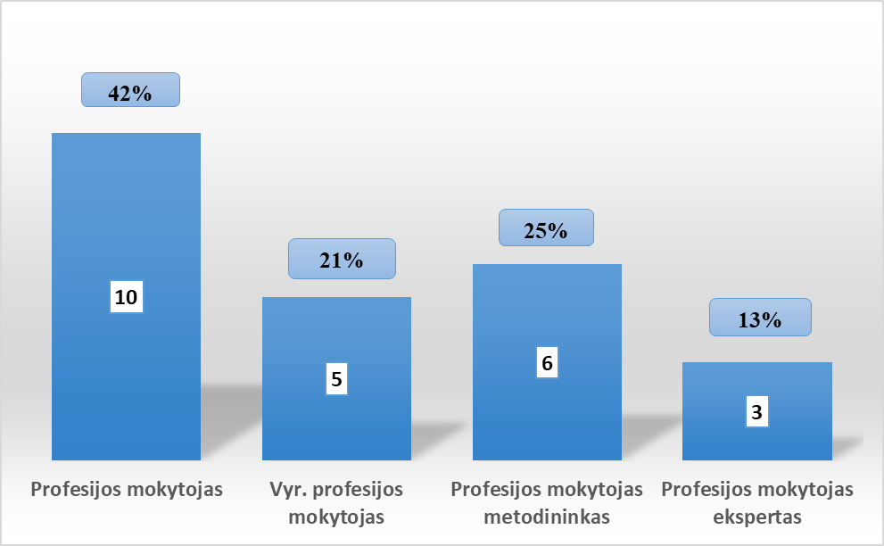
1 diagrama. Profesijos mokytojų kvalifikacija (proc.) nuo bendro profesijos mokytojų skaičiaus.

Gimnazijos skyriuje 59 proc. mokytojų turi metodininko kvalifikacinę kategoriją, mokytojo kvalifikacinę kategoriją turi du, vyresniojo mokytojo 4 mokytojai. Trys bendrojo ugdymo mokytojai turi eksperto kvalifikacinę kategoriją. (Žr. 2 diagramą)

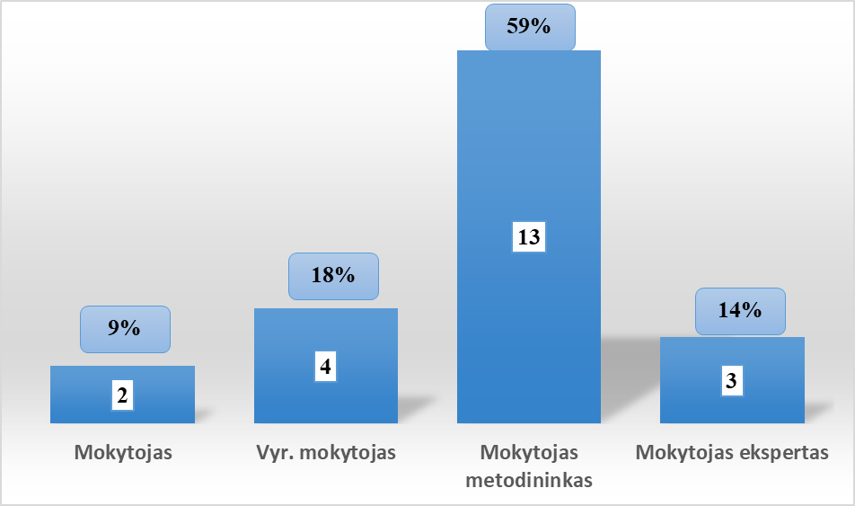
2 diagrama. Bendrojo ugdymo mokytojų kvalifikacija (proc.) nuo bendro BU mokytojų skaičiaus.
Kiekvienas mokyklos mokytojas nuolat kelia kvalifikaciją. Žemiau pateiktoje diagramoje pateiktas mokytojų kvalifikacijos tobulinimo vidutinis valandų skaičius, tenkantis vienam mokytojui per metus (Žr. 3 diagramą).

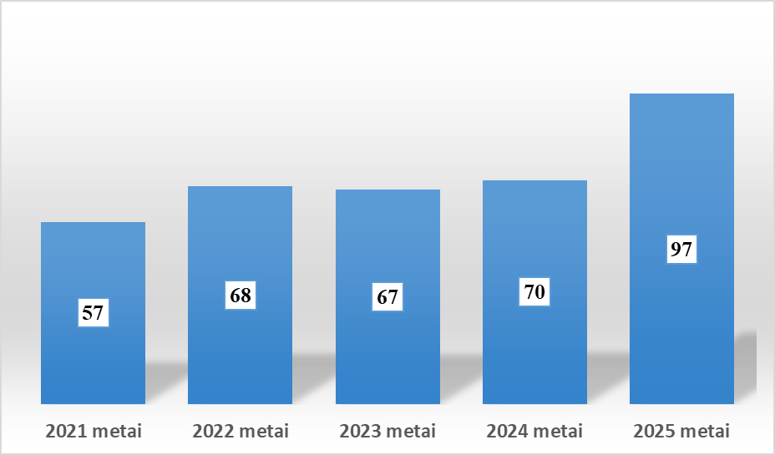

3 diagrama. Mokytojų vidutinis kvalifikacijos tobulinimo valandų skaičius 2021-2025 metais

2025 metais profesijos mokytojams buvo sudarytos galimybės dalyvauti ESFA finansuojamose 40 valandų mokymo programose Verslo ir administravimo bei Informacijos ir ryšių technologijų srityse. Šie mokymai padės profesijos mokytojams pasirengti naujų jaunesniojo platformų programuotojo ir skaitmeninės rinkodaros specialisto profesinio mokymo programų įgyvendinimui ir atnaujinti profesines žinias. Gimnazijos skyriaus mokytojai turėjo galimybę dalyvauti valstybinių brandos egzaminų vertintojų mokymuose.
Mokykla užsakė keletą bendrųjų ir skaitmeninių kompetencijų ugdymo seminarų aktualių visiems mokytojams:
- 80 val. seminarą “DI akademija mokytojams”;
- Profesinis įvaizdis socialinių tinklų platformoje LinkedIn;
- Mobilizacijos ir pilietinio pasipriešinimo mokymai;
- Smurto ir priekabiavimo prevencijos politika švietimo įstaigoje;
- Destruktyvus paauglių elgesys: priežastys ir pagalbos būdai.
Profesijos mokytojai tobulino profesines kompetencijas įvairiuose mokymuose pagal dėstomą modulį:
- Vienas mokytojas dalyvavo Programinės įrangos ir mobiliųjų aplikacijų testavimo 320 val. kursuose, tobulinosi AI Foundations Practice (ChatGPT, Claude, Midjourney) mokymuose.
- Vienas mokytojas dalyvavo Javascript algorithms and data structures 300 val. Mokymuose.
- Vienas mokytojas dalyvavo Kibernetinio saugumo mokymuose viešajam sektoriui;
- Vienas mokytojas dalyvavo Cisco akademijos Kibernetinio saugumo mokymuose ir gavo sertifikatus: Pre-assessment, Security Principles, Incident Response, Business Continuity and Disaster Recovery Concepts, Access Control Concepts, Network Security, Security Operations;
- Vienas mokytojas dalyvavo Saugumo operacijų centro analitiko kurso, Remaining Anonymous, Security+ SY0-701 Bootcamp, Wi-Fi Hacking mokymuose;
- Vienas mokytojas tobulinosi Microsoft Educator Training kursuose;
- Vienas profesijos mokytojas dalyvavo AHK meistrų mokymuose ir gavo sertifikatą, kuris liudija, kad jis gali būti ekspertu, vertinančiu pagal Vokietijos profesinio mokymo standarto AdA reikalavimus. Tai sertifikuota Lietuvos kvalifikacijos įvertinimo dalis, suderinta su Vokietijos profesinio mokymo kvalifikacijos standartu;
- Vienas mokytojas gavo sertifikatą kaip WEB Development ekspertas, kuris gali atstovauti šalį Euroskills konkurse.

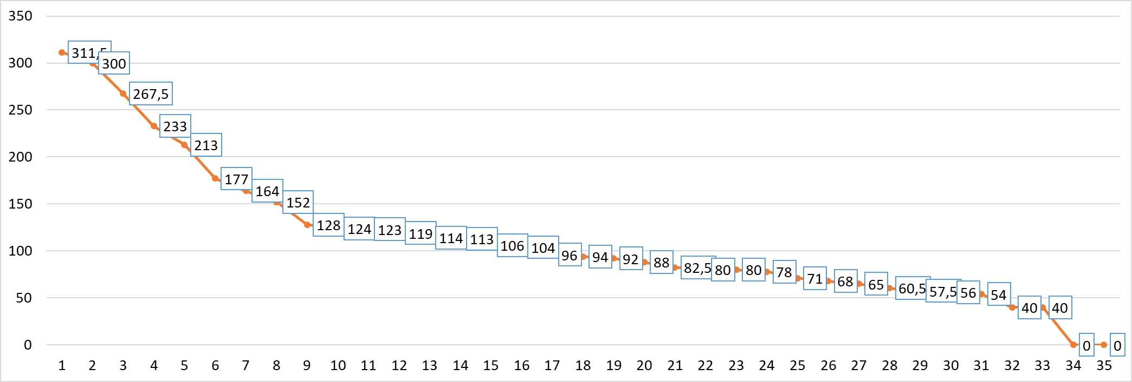
4 diagrama. Mokytojų ir profesijos mokytojų kvalifikacijos tobulinimo valandų skaičius 2025 m.

MOKYMO PROGRAMŲ ĮGYVENDINIMAS
2025 metais mokykloje buvo įgyvendinamos šios mokymo programos:
1. pirminio profesinio mokymo programos;
2. tęstinio profesinio mokymo programos;
2025 metais pirminis ir tęstinis mokymas buvo vykdomas pagal šias profesinio mokymo programas:
- Apskaitininko modulinė profesinio mokymo programa;
- Multimedijos techniko modulinė profesinio mokymo programa;
- Kompiuterių tinklų aptarnavimo techniko modulinė profesinio mokymo programa;
- Jaunesniojo sistemų administratoriaus modulinė profesinio mokymo programa;
- Jaunesniojo programuotojo modulinė profesinio mokymo programa su privalomai pasirenkamu moduliu (Java, JavaScript, Žaidimų programavimas UNITY)
- Programinės įrangos testuotojo modulinė profesinio mokymo programa.

3.vidurinio ugdymo programos kartu su profesinio mokymo programa pirmai kvalifikacijai įgyti:
- JavaScript programuotojo modulinė profesinio mokymo programa;
- Jaunesniojo programuotojo modulinė profesinio mokymo programa su privalomai pasirenkamu moduliu (JavaScript, Žaidimų programavimas UNITY);
- Multimedijos techniko modulinė profesinio mokymo programa;
- Kompiuterių tinklų aptarnavimo techniko modulinė profesinio mokymo programa;

4. pagrindinio ugdymo programos ir vidurinio ugdymo programos kartu su profesinio mokymo programa pirmai kvalifikacijai įgyti:
- JavaScript programuotojo modulinė profesinio mokymo programa;
- Jaunesniojo programuotojo modulinė profesinio mokymo programa (su privalomai pasirenkamu moduliu JavaScript, Žaidimų programavimas UNITY);
- Multimedijos techniko modulinė profesinio mokymo programa;
- Kompiuterių tinklų aptarnavimo techniko modulinė profesinio mokymo programa;

5. profesinio mokymo programų modulių:
- Linux sistemos administravimas ir automatizavimo įrankiai;
- Tinklapių animacijos kūrimas;
- Svetainių kūrimas su Python .

6. neformaliojo švietimo;
7. suaugusių mokymo.
2025 m. pradėtos įgyvendinti dvi naujos dar nevykdytos modulinės formaliojo profesinio mokymo programos:
- Jaunesniojo programuotojo (Java, JavaScript, Žaidimų programavimas UNITY);
- IRT aptarnavimo techniko (Mobilių IRT įrenginių taisymas).

BENDRAS MOKINIŲ SKAIČIUS

2025 m. spalio 1 dieną Mokykloje mokėsi 563 mokiniai. Mokinių skaičiaus kitimas per penkerius metų pateiktas 5 diagramoje.
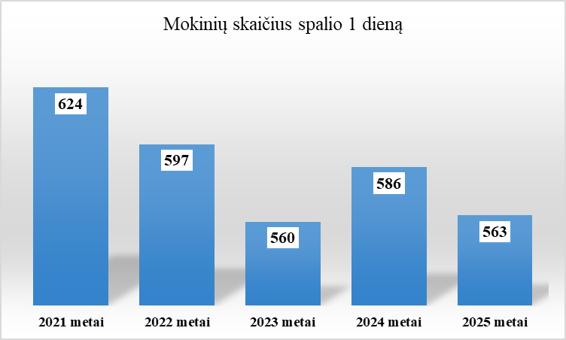
5 diagrama. Mokinių bendro skaičiaus mokykloje pokytis 2021-2025 metais
MOKINIŲ PRIĖMIMAS

2025 m. įstojusių mokinių skaičius sumažėjo. Kvotų į mokymo programas skaičius derinamas su KITM Taryba. Priėmimas vykdomas atsižvelgiant į ŠMSM nustatytus pajėgumus sritims pagal apskritis planuojant kiekvienai kvalifikacijai. Kvotos planuojamos priklausomai nuo mokyklos absolventų įsidarbinimo ir ankstesnių metų priėmimo rezultatų. Pastaraisiais metais mokykla patiria daug konkurencijos, kurią sukuria privačios akademijos ir kolegijos.
Mokykla 2025 metais pradėjo įgyvendinti dvi atnaujintas programas: IRT aptarnavimo techniko su specializacija Mobiliųjų IRT įrenginių taisymas ir Jaunesniojo programuotojo modulinei profesinio mokymo programai su specializacijomis Java, JavaScript, Žaidimų programavimas UNITY platformoj.
Nesusidarė grupė į programinės įrangos testuotojų modulinę profesinio mokymo programą. Ši programa tampa nepaklausi darbo rinkoje, kadangi daugelį testuotojų funkcijų gali atlikti DI ir automatizavimo programos. Planuojama 2026 metais šios programos nebevykdyti.
Nepakankamai gerai veikė nauja priėmimo sistema Mokausi Lietuvoje, ji buvo tobulinama ir atnaujinama vykdant priėmimą į programas, strigo, buvo daug klaidų, (pvz. mokiniai pateko į programas ne pagal turimą išsilavinimą), stojančiajam nutraukus sutartį su Mokykla, kvotos nesugrįžo į apskritį, t.y. kažkur “pradingo”. IRT srities kvotos Kauno apskričiai buvo sumažintos po pirmo vasaros priėmimo etapo, nuo 300 iki 245, todėl nebuvo galima priimti planuoto mokinių skaičiaus. Galiausiai po pirmo Vasaros priėmimo etapo Mokykla turėjo laisvų vietų į programas, tačiau nebeliko kvotų.
ŠMSM vykdoma Valstybinių brandos egzaminų reforma sudarė kliūtis mokiniams stoti į profesines mokyklas. Papildomai prie visų egzaminų rezultatų pridėti po 10 balų leido daugeliui abiturientų patekti į universitetus ir kolegijas, todėl mažiau jų stojo į profesines mokyklas.
2025 metų užpildytų valstybės finansuojamų profesinio mokymo vietų dalies rodiklis sudaro 80,36%. Viršyta ribinė skaitinė vertė (minimali) 80 %. Bendrojo priėmimo metu užpildytų VF vietų mokinių dalies rodiklis 2021-2025 metais pateiktas 6 diagramoje.
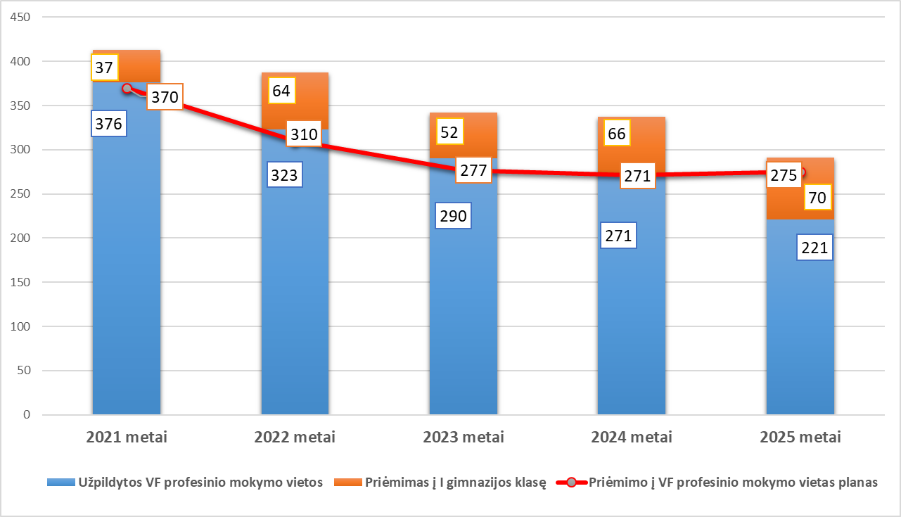
6 diagrama. Bendrojo priėmimo metu užpildytų VF vietų mokinių dalies rodiklis 2021-2025 m.

Priimtų mokinių skaičiaus kitimas pagal turimą išsilavinimą 2021-2025 metais pateiktas 7 diagramoje.

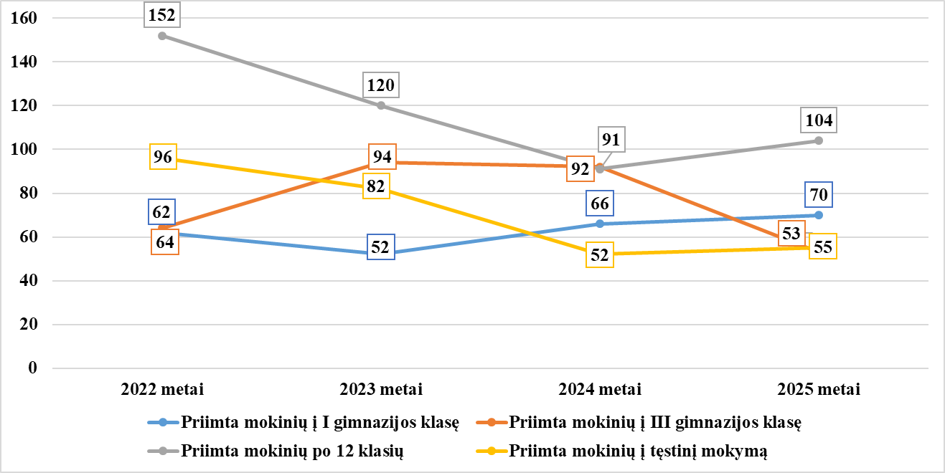
7 diagrama. Mokinių priėmimas 2022-2025 metais pagal programas

Visos Kauno informacinių technologijų mokyklos profesinio mokymo programos pagal veiklos struktūrą ir suteikiamą kvalifikaciją patenka į tris sritis:
- Informacijos ir ryšių technologijų sritis programavimo posritis (jaunesniojo programuotojo, programinės įrangos testuotojo modulinės profesinio mokymo programos);
- Informacijos ir ryšių technologijų sritis ne programavimo posritis (kompiuterių tinklų aptarnavimo techniko, jaunesniojo sistemų administratoriaus, multimedijos techniko, informacijos ir ryšių aptarnavimo techniko modulinės profesinio mokymo programos);
- Verslo ir administravimo sritis (apskaitininko modulinė profesinio mokymo programa);
Stebimas vis didesnis mokyklos indėlis priimant mokinius į I ir III gimnazijos klases, nes mokykla puikiai atlieka profesinio orientavimo darbą progimnazijose ir gimnazijose. Karjeros specialistas organizuoja profesinio orientavimo veiklas. Stojantiesiems į I gimnazijos klasę vykdomas išankstinis priėmimas ir motyvaciniai pokalbiai. Nuo 2026 metų priėmimas į I gimnazijos klasę vyks per BPIS Mokausi Lietuvoje, tačiau planuojame vykdyti išankstinį priėmimą ir motyvacinius pokalbius.
Karjeros specialistas kasmet atlieka naujai įstojusių mokinių apklausą “Iš kur sužinojai apie KITM?”. Vykdydami profesinio orientavimo veiklą atsižvelgėme į apklausos duomenis, į I gimnazijos klasę įstoję mokiniai apie Mokyklą sužinojo iš tėvų, giminių, draugų, KITM mokytojų, kurie lankėsi jų mokyklose, profesijos dienų vykusių jų mokyklose. Tai rodo, kad jaunieji mokiniai dar neieško informacijos savarankiškai, labiau remiasi artima aplinka ir mokyklos iniciatyvomis.
Apklausos duomenimis, į III gimnazijos klasę įstoję mokiniai daugiausiai apie Kauno informacinių technologijų mokyklą sužinojo iš tėvų, giminių, draugų, per Google paiešką ieškodami apie IT specialybes ir draugų, kurie mokosi KITM. Mokiniai linkę naudotis skaitmeniniais šaltiniais (Google, KITM puslapis), tačiau vis dar stiprus artimųjų vaidmuo.
Karjeros specialistas sudarė profesinio orientavimo renginių ir veiklų planą. Pravesti įvairūs karjeros renginiai BU mokyklose, kitoms mokykloms išsiųsta skaitmeninė informacija apie mokykloje ruošiamas specialybes. Pravestos Atvirų durų dienos Kauno informacinių technologijų mokykloje, dalyvavome Aukštųjų mokyklų paroda 2025 Žalgirio arenoje, „Išsilavinimas ir karjera 2025“.VDU karjeros dienose, karjeros mugėse įvairiose mokyklose Kaune, Vilkaviškio raj., Raseinių raj., Jonavoje, Kauno raj. Raudondvario gimnazijoje, Prienuose ir kt.
Mokykloje vyko „Išbandyk profesiją“ kūrybinės dirbtuvės. Bendrojo ugdymo mokyklų 7-12 klasių moksleiviai turėjo galimybę atvykti į Mokyklą susipažinti su profesijomis, dalyvauti įvairių profesijų pamokose.
Mokinių, baigusių vidurinio ugdymo programą ir tęstinių mokinių skaičius mažėja. Didžiausia dalis moksleivių mokosi IRT srities programose. Populiariausios Jaunesniojo sistemų administratoriaus, Mobilių IRT įrenginių taisymo ir Multimedijos techniko modulinės profesinio mokymo programos.
Apklausos duomenimis, mokiniai po 12 klasės daugiausiai patys daug dėmesio skiria paieškai pagal IT specialybes Google paieškos platformoje, nemažai sužinojo iš KITM mokyklos puslapio bei tėvų, giminių, draugų. Dominuoja savarankiška paieška internete: Google, KITM puslapis. Tradiciniai šaltiniai (tėvai/giminės) tampa mažiau svarbūs, bet dar vis reikšmingi. Papildomai atsiranda nišiniai šaltiniai, tokie kaip studijų parodos, užimtumo tarnyba ir specializuoti leidiniai („Kur stoti?“, Mokausi.lt). Todėl svarbus Mokyklos dalyvavimas ugdymo karjerai renginiuose, mugėse, konferencijose, projektuose.
2022-2025 metų spalio 1 dienos duomenimis mokinių skaičiaus pasiskirstymas pagal aukščiau išvardintas sritis pateiktas 8 diagramoje. Iš 8 diagramos matyti, kad šiuo metu jau nėra taip labai paklausios IRT programavimo ir vėl tampa populiaresnės IRT neprogramavimo posričio programos.

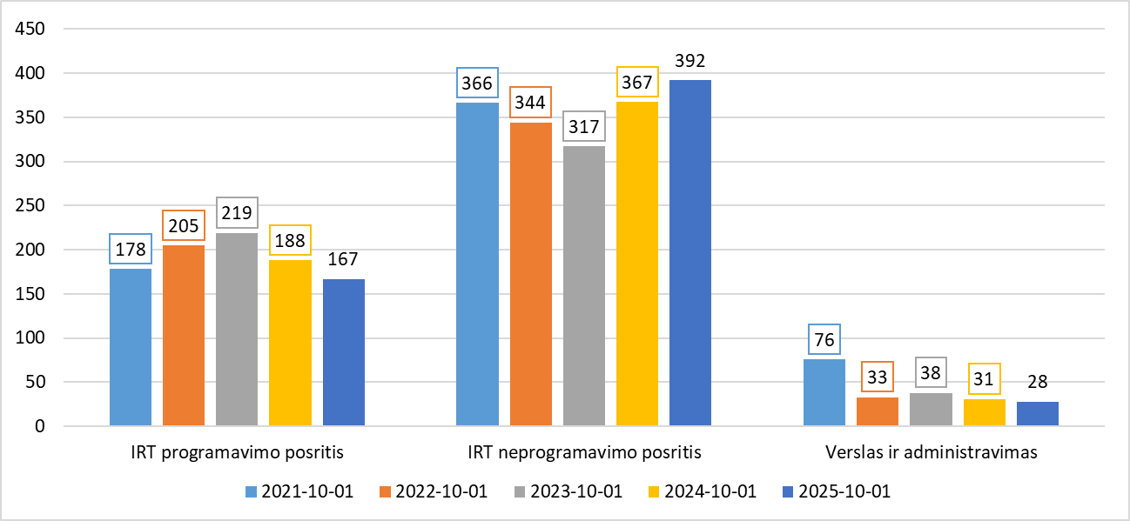
8 diagrama. Mokinių skaičiaus pasiskirstymas programose 2021-2025 m. pagal veiklos sritis
Stojantiesiems į jaunesniojo programuotojo mokymo programą siūlėme pasirinkti vieną iš keturių privalomai pasirenkamų modulių - specializacijų: Java, JavaScript, Python arba Žaidimų programavimas Unity. Tačiau programavimo kalba Python nebuvo populiari tarp stojančiųjų ir nesusidarė grupė.
Populiarumą praranda jaunesniojo testuotojo modulinė profesinio mokymo programa. Kaip buvo paminėta, programa tampa nepaklausi darbo rinkoje, kadangi daugelį testuotojų funkcijų gali atlikti DI ir automatizavimo programos. Planuojame 2026 metų priėmime stojantiesiems šios programos nebesiūlyti. Programą keisime jaunesniojo platformų programuotojo moduline profesinio mokymo programa.
Paklausios buvo jaunesniojo sistemų administratoriaus ir IRT aptarnavimo techniko (specializacija Mobilių IRT įrenginių taisymas) modulinės profesinio mokymo programos.
Apskaitininko modulinė profesinio mokymo programa išlieka vienintelė ir populiariausia programa verslo srityje. Vykdant apskaitininko mokymą orientuojamasi į IT gebėjimų tobulinimą, vedant įmonių apskaitą. Mokymo tikslais įsigytos keturios buhalterinės apskaitos programos.
Gautos licencijos naujai parengtoms profesinio mokymo programoms: jaunesniojo platformų programuotojo ir skaitmeninės rinkodaros specialisto. Į šias programas numatomas stojančiųjų priėmimas 2026 metų Vasaros priėmimo metu metais.

IŠORINIO VERTINIMO REZULTATAI

1. Mokymasis pameistrystės mokymo forma

2025m. Lietuvoje ir toliau buvo nuosekliai formuojamos naujos pameistrystės tradicijos, įgyvendinamos nacionalinės iniciatyvos, ieškoma inovatyvių komunikavimo ir bendradarbiavimo formų, siekiant aktyvaus darbdavių, švietimo institucijų bei kitų suinteresuotųjų šalių įsitraukimo. Nors 2025 metais dalis įmonių atsisakė priimti mokinius į pameistrystę, pameistrystės rodiklio skaitinė reikšmė ir toliau viršija minimalią nustatytą 5 procentų ribą.
IT srityje darbdaviai vis dažniau akcentuoja praktinių gebėjimų, realios darbo patirties ir gebėjimo prisitaikyti prie konkrečios organizacijos procesų svarbą. Mokyklai pameistrystė leidžia stiprinti ryšius su socialiniais partneriais, užtikrinti mokymo programų aktualumą ir atliepti darbo rinkos poreikius. 2025 metais Mokykla aktyviai plėtojo bendradarbiavimą su verslo sektoriumi ir pameistrystės mokymo forma buvo įgyvendinama kartu su šiomis įmonėmis: UAB „IT Partner“, UAB „Kilobaitas“, UAB „Destaras“, UAB „Blue Bridge MSP“, MB „IT Nova“, UAB „Apskaitos darbai“, UAB „Veiklos Partneriai“ ir UAB „Babilonas“. Šis bendradarbiavimas sudarė sąlygas mokiniams mokytis realioje darbo aplinkoje, o įmonėms – prisidėti prie tikslingo IT specialistų rengimo.
Mokyklos mokinys Ramūnas Daukša, mokydamasis pameistrystės mokymosi forma, 2025 metais laimėjo II vietą Nacionaliniame konkurse „Metų pameistrys 2025“. Šis įvertinimas atskleidžia aukštą mokinio profesinį pasirengimą, gebėjimą taikyti teorines žinias praktinėje veikloje bei sėkmingą integraciją į realią darbo aplinką. Pasiektas rezultatas dar kartą patvirtina pameistrystės mokymo formos svarbą ir jos kuriamą pridėtinę vertę tiek mokiniams, tiek darbdaviams. Mokinių, kuriems praėjusiais kalendoriniais metais profesinis mokymas buvo organizuojamas pameistrystės mokymo forma, skaičiaus kitimas pateiktas 9 diagramoje.
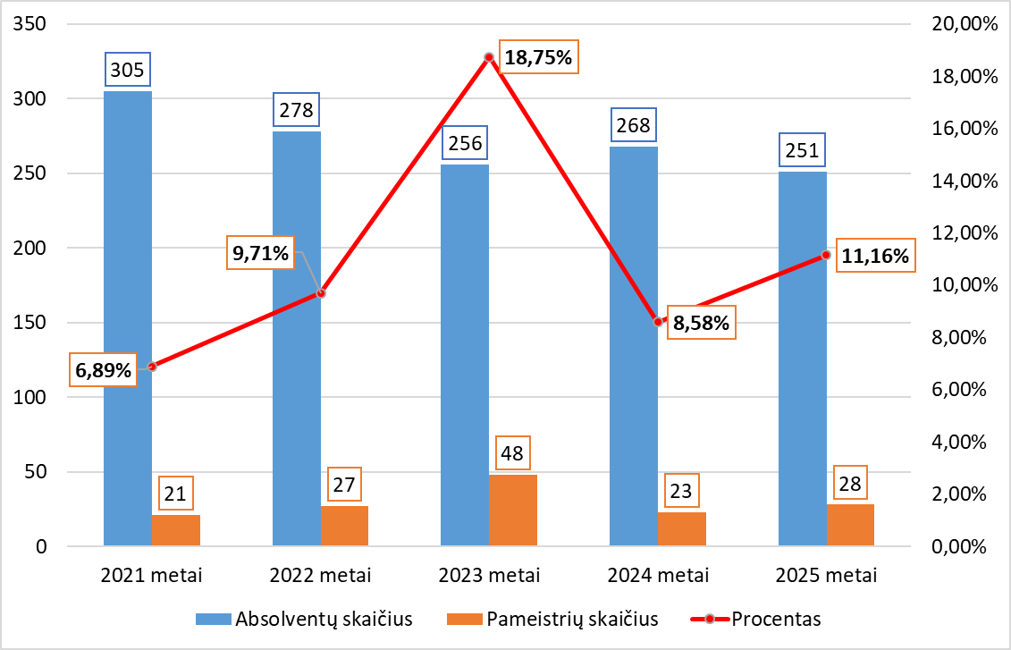
9 diagrama. Mokinių, besimokančių pameistrystės mokymosi forma, rodiklis
2. Užpildytų valstybės finansuojamų profesinio mokymo vietų dalis
ŠVIS duomenimis, užpildytų VF vietų dalies rodiklis 2025 metais siekia virš 80% nuo planuoto priimti mokinių skaičiaus, neskaitant priimtų į eksperimentines programas mokinių skaičiaus (žr. 10 diagramą).
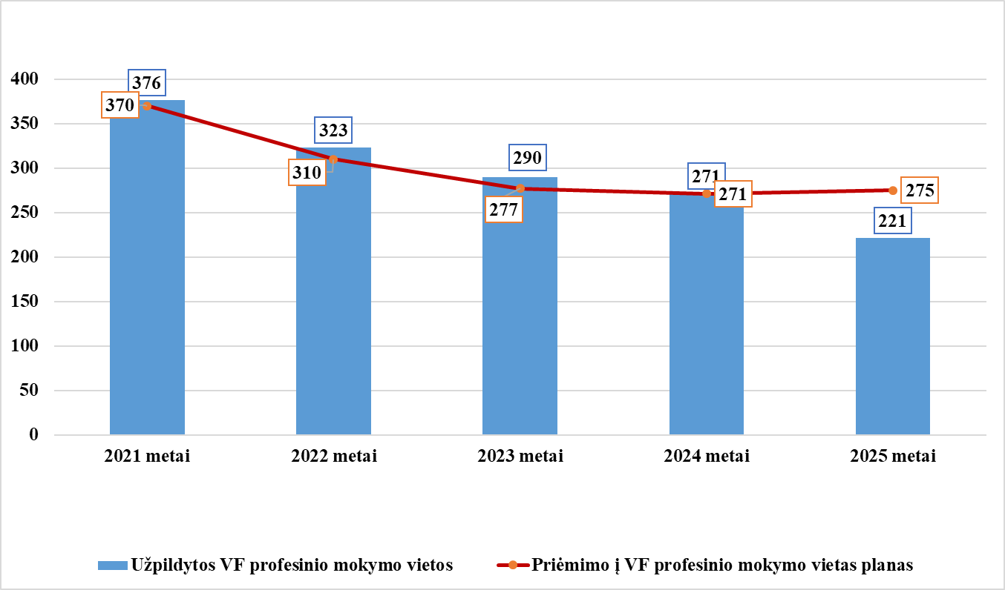
10 diagrama. Užpildytų VF profesinio mokymo vietų dalies rodiklis

3. Absolventų įsidarbinimas

ŠVIS yra fiksuojamas absolventų, dirbusių šeštą mėnesį po formaliojo profesinio mokymo programos baigimo, dalis procentais. Absolventų, dirbusių šeštą mėnesį po formaliojo profesinio mokymo programos, baigimo dalies rodiklio siektina skaitinė vertė - 65%. Duomenys apie dirbančiuosius į ŠVIS patenka iš Sodros. Rodiklio kitimas 2020 – 2025 metais pateiktas 11 diagramoje. Pažymėtina, kad tikslūs 2025 metų duomenys bus matomi ŠVIS tik 2026 metų birželio pabaigoje, nes tik tada “sukris” visi galutiniai 2025 metų absolventų įsidarbinimo rodikliai.

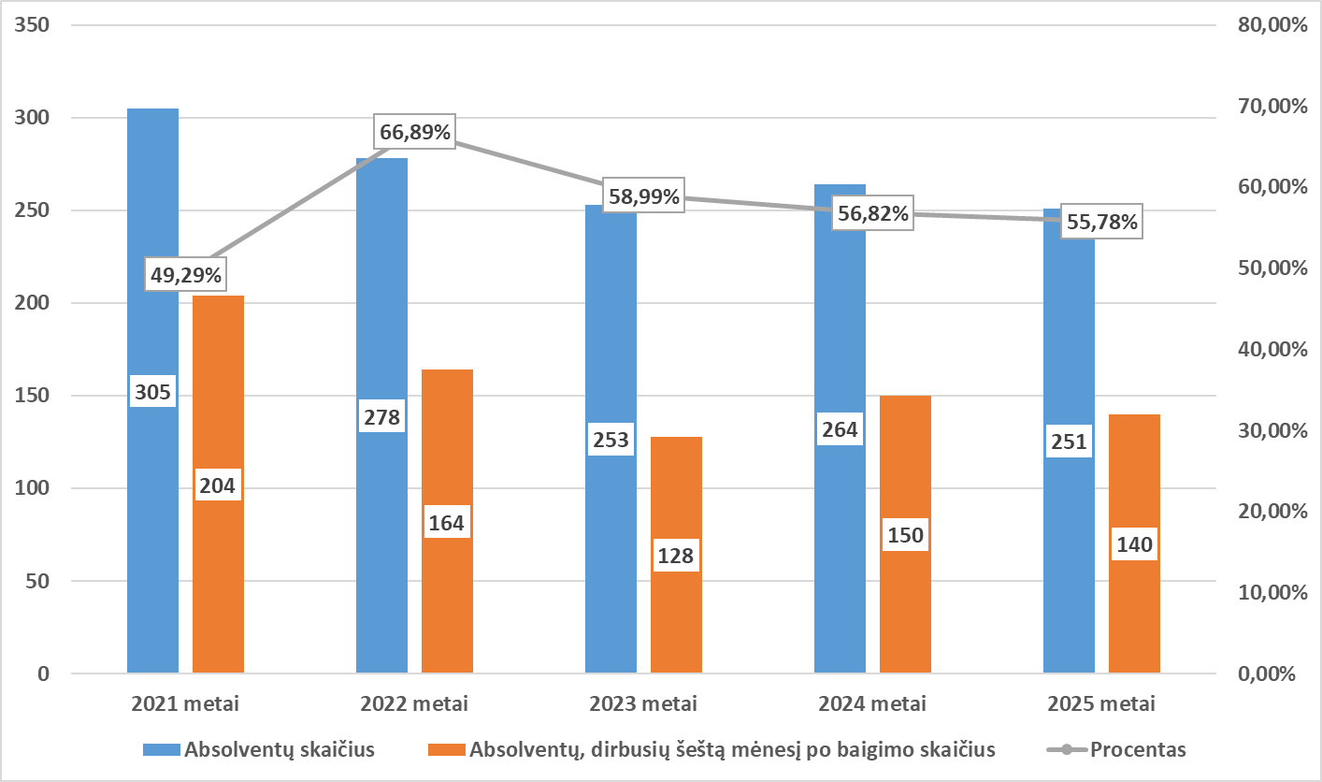
11 diagrama. Absolventų įsidarbinimo rodiklis

Įsidarbinusių absolventų dalis pagal mokymo programas pateikta 12 diagramoje. Iš diagramos matyti, kad 2025 metais geriausiai įsidarbino apskaitininkai, PHP programuotojai ir programinės įrangos testuotojai. Blogesnis įsidarbinimo rodiklis yra mokinių, kurie mokosi profesijos kartu su vidurinio ugdymo programa ir pagal eksperimento mokymo programas.
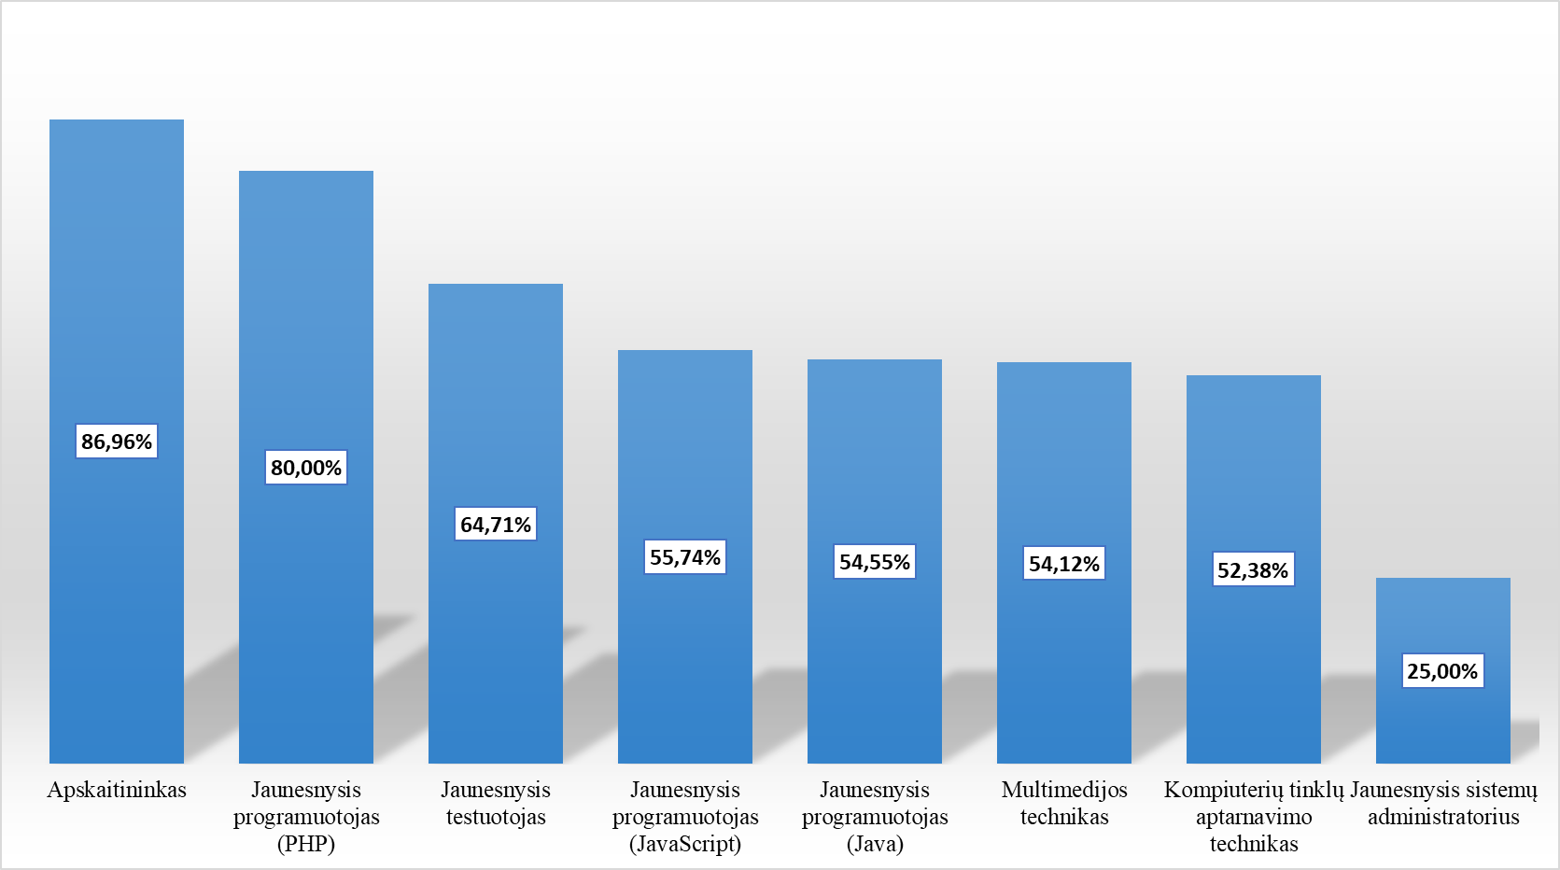
12 diagrama. Absolventų įsidarbinimas pagal profesinio mokymo programas 2025 metais
Didžiausias įsidarbinimo rodiklis yra tęstinio mokymo mokinių grupių. Jis siekia 77,14 proc. nuo bendro absolventų skaičiaus. Ši mokinių grupė yra labiausiai motyvuota ir siekianti rezultatų. Absolventų, kurie mokėsi pirmos profesijos, įsidarbinimo rodikliai pateikti 13 diagramoje.

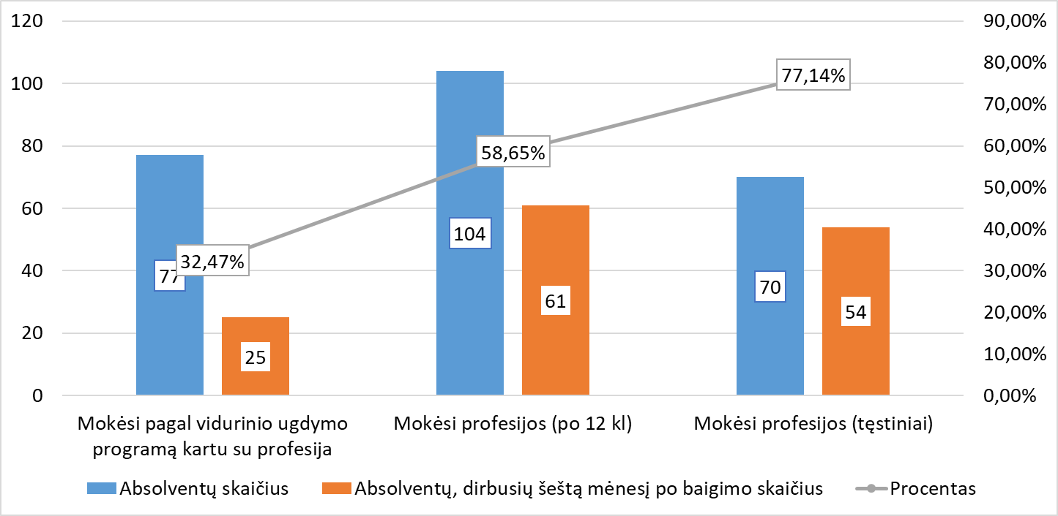
13 diagrama. Absolventų įsidarbinimas pagal mokymosi programas 2025 metais

4. Mokinių, kurių asmens įgytų kompetencijų įvertinimai yra „gerai“ (8 balai) arba „labai gerai“ (9 balai), arba „puikiai“ (10 balų) dalies rodiklis.

Mokinių, kurių asmens įgytų kompetencijų įvertinimai yra „gerai“ (8 balai) arba „labai gerai“ (9 balai), arba „puikiai“ (10 balų) dalies rodikliai pateikti 14 diagramoje. Siektina minimali šio rodiklio skaitinė vertė 25%.
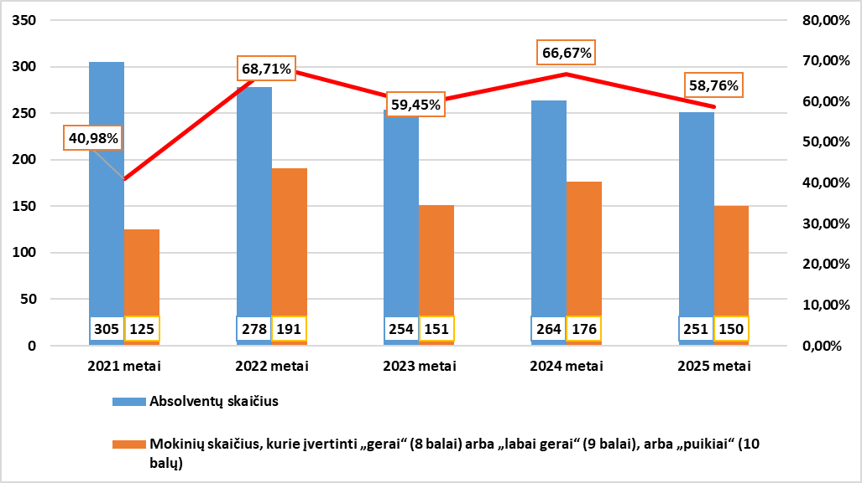
14 diagrama. Mokinių, kurių asmens įgytų kompetencijų įvertinimai yra „gerai“ (8 balai) arba „labai gerai“ (9 balai), arba „puikiai“ (10 balų) dalies rodiklis 2021-2025 m.
5. Nebaigusieji formaliojo profesinio mokymo programos

Mokinių „nubyrėjimas“ - neišvengiama ugdymo proceso dalis. Šį rodiklį lemia kelios priežastys: pirma pastebima tendencija - apie 10 proc. įstojusiųjų (su viduriniu išsilavinimu arba į tęstines studijas) net nepradeda mokytis, nepasirodo mokykloje ir yra išbraukiami.
ŠVIS duomenimis, nebaigusių profesinio mokymo programos asmenų dalis per visą jų mokymosi laikotarpį: tęstinių grupių 29,79 %, mokinių, baigusių 12 klasių ir besimokančių profesijos 30,32%, mokinių, besimokančių pagal vidurinio ugdymo programą kartu su profesija 42,11%. Matome, kad jaunesnio amžiaus mokiniai dar neapsisprendę, kuo nori būti baigę mokyklą. Kai kuriems per sunku mokytis pagal bendrojo ugdymo programą ir pasirinktą profesiją. Todėl, kai kurie besimokydami keičia mokymo įstaigą, arba, gavę vidurinio mokslo atestatą, renkasi kitą profesiją, o kartais iš viso nebesiekia gauti profesinio mokslo diplomo.
2025 m. gimnazijos IV klasėje mokėsi dvi mokinių grupės: mokiniai, besimokantys pagal eksperimentines ugdymo programas (programų trukmė – 4 metai), ir mokiniai, besimokantys pagal formaliojo profesinio mokymo programas kartu su vidurinio ugdymo programa (programų trukmė – 2–3 metai). Mokiniai, siekiantys įgyti profesinę kvalifikaciją, privalo sėkmingai baigti vidurinio ugdymo programą. 2025 metais vidurinio ugdymo programą baigė 99 mokiniai, iš kurių 78 įgijo profesinę kvalifikaciją. Tai sudarė 78,8 proc. visų vidurinį ugdymą baigusių mokinių.
Dėl šių priežasčių labai svarbu kuo anksčiau vykdyti karjeros planavimo veiklas, kuriose mokiniai galėtų “pasimatuoti” profesiją ne tik bendrojo ugdymo mokyklose, bet ir vyresnio amžiaus asmenims.
Kitos nubyrėjimo priežastys išlieka tos pačios: daugiausia išbraukiama mokinių, jau įgijusių vidurinį išsilavinimą, dirbančių ir negalinčių suderinti darbo su mokslu, kiti dėl asmeninių priežasčių.
Nebaigusių formaliojo profesinio mokymo programos asmenų dalies rodiklis pateiktas 15 diagramoje.
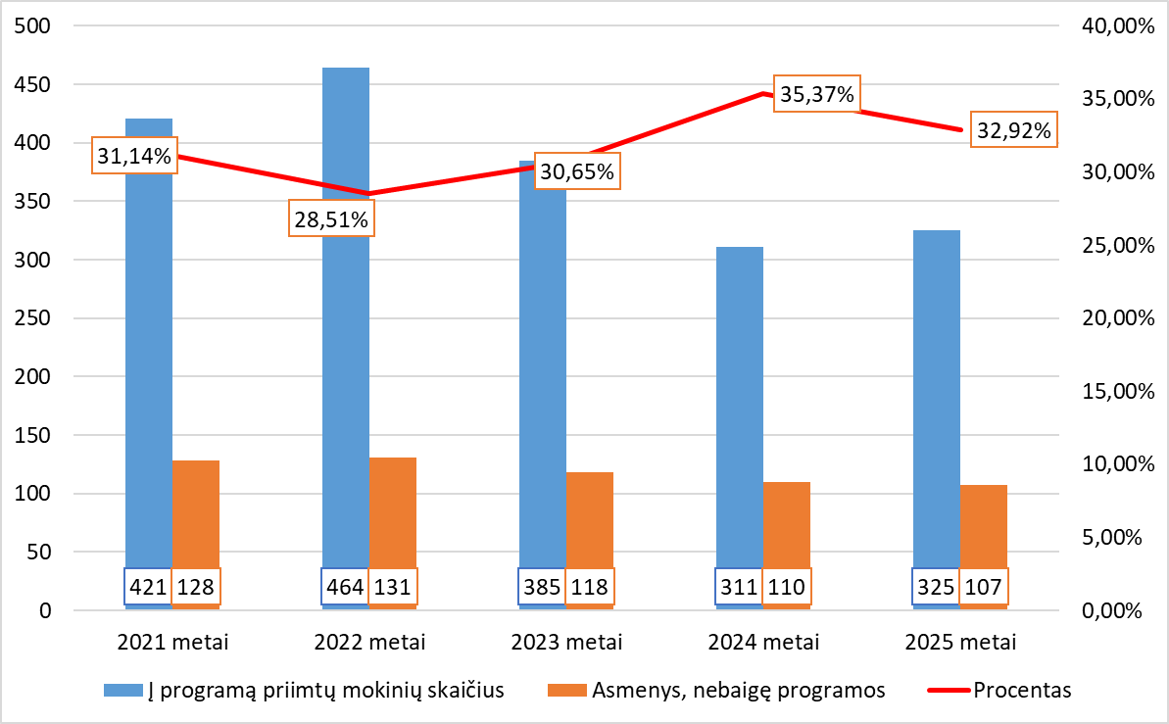
15 diagrama. Nebaigusių formaliojo profesinio mokymo programos asmenų dalis (proc.)

PROFESINIŲ MOKYMO PROGRAMŲ MODULIŲ MOKYMAS

Mokykla dalyvauja “Galimybių mokytis profesinio mokymo programų modulio sudarymas” projekto veiklose. 2025 metais 39 mokiniai iš bendrojo ugdymo mokyklų 9-10 klasių mokėsi pasirinkę vieną iš trijų modulių:
- Linux sistemos administravimas ir automatizavimo įrankiai (5 kreditai).
- Tinklapių animacijos kūrimas (5 kreditai).
- Svetainių kūrimas su Python (5 kreditai).

2025 metais bendrojo ugdymo mokyklų 9-10 klasių mokiniams pasiūlyta pasirinkti modulius:
- Tinklapių animacijos kūrimas (5 kreditai);
- Kompiuterinės įrangos aptarnavimas (5 kreditai);
- Dirbtinio intelekto taikymas programinės įrangos kūrimo ir testavimo procesuose (5 kreditai);
Tačiau nesusidarė reikiamas pasirinkusių modulį mokinių skaičius ir nei vienas modulis nebuvo pradėtas vykdyti.

NEFORMALUSIS ŠVIETIMAS

Neformaliojo švietimo ugdymo būreliuose 2025 metais mokiniai turėjo galimybę rinktis iš 10 pasiūlytų variantų:
- Stalo tenisas
- Programavimas žaidžiant su MINECRAFT
- Sportiniai žaidimai
- Intelektualus maketas AI ir Canva galimybės
- Sėkmės raktas
- Programavimas "Born4Code"
- Stalo žaidimai
- Menų dirbtuvės
- Fotografijos ir leidybos studija
- Muzikos studija
Būrelius lankė 135 gimnazijos skyriaus mokiniai, kas sudaro 48 proc. nuo visų besimokančių pagal pirminio profesinio mokymo programas (Žr. 16 diagramą).

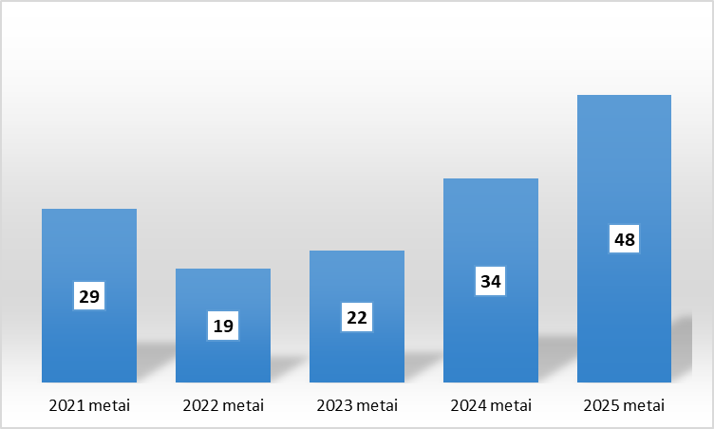
16 Diagrama. Mokinių, lankančių neformaliojo ugdymo būrelius, skaičiaus pokytis (proc.)
Dar buvo vykdomas neformalus švietimas Cisco ir Red Hat akademijose, bei suaugusiems pagal 3D modeliavimas Blender programa pakuočių kūrimui programą.
Per 2025 metus mokykla planavo suorganizuoti ir įgyvendinti mokymus bent vienai „Red Hat“ mokymų kurso grupei. Šis planas buvo sėkmingai įgyvendintas ir net viršytas.
Akademijoje buvo įgyvendinti net trys skirtingi pažengusiųjų lygio kursai, skirti IT specialistų kvalifikacijai gilinti ir praktiniams įgūdžiams stiprinti:
Kibernetinis valdymas – orientuotas į konteinerizuotų aplikacijų diegimą, valdymą ir priežiūrą;
Debesijos paslaugų valdymas – apimantis debesų infrastruktūros, paslaugų ir resursų administravimą;
Rutininių veiksmų automatizacijos sprendimai – skirtas efektyvinti IT procesus pasitelkiant automatizavimo įrankius ir gerąsias praktikas.
Šiuos kursus sėkmingai baigė 11 asmenų grupė, kuri įgijo pažangių teorinių žinių ir praktinių kompetencijų, atitinkančių šiuolaikinės IT rinkos poreikius. Mokymų rezultatai patvirtino mokyklos gebėjimą kokybiškai organizuoti aukšto lygio profesinius mokymus ir prisidėti prie specialistų kvalifikacijos kėlimo.

SUAUGUSIŲJŲ PROFESINIS MOKYMAS
Mokykla 2025 m. priėmė mokytis į pirminio ir tęstinio mokymo programas mokinius su Užimtumo tarnybos (UŽT) mokymo kuponais. Jiems taikomos tokios pat mokymosi sąlygos, kaip ir kitiems pirminio ir tęstinio mokymosi profesinio mokymo programų mokiniams. 2025 metais mokykloje su Užimtumo tarnybos kuponais pagal formaliojo mokymo programas buvo priimta 17 asmenų, tęsė mokslą - 31. 2025 metais mokinių priėmimas su Užimtumo tarnybos kuponais sumažėjo dėl riboto projekto finansavimo. Dėl šios priežasties sumažėjo galimybės priimti mokinius pagal UŽT finansavimą.
2025 metais RedHat akademijoje buvo priimta 11 asmenų. Mokykla taip pat teikė neformaliojo suaugusiųjų profesinio mokymo paslaugą pagal mokymų programą „3D modeliavimas Blender programa pakuočių kūrimui“, kurioje dalyvavo ir buvo apmokyti 3 asmenys iš įmonių.
Uždirbtos lėšos už teikiamas mokymo paslaugas – 136109,57eur.
Suaugusiųjų asmenų profesinio mokymo priėmimo skaičius matomas 17 diagramoje.
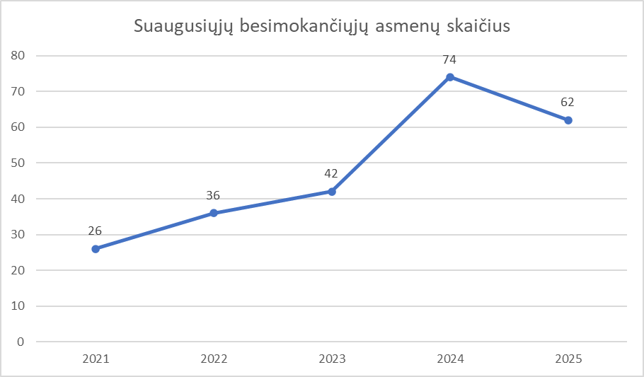
17 diagrama. Suaugusiųjų besimokančiųjų asmenų skaičius
KOMPETENCIJŲ VERTINIMAS
2025 metais Mokykloje buvo vykdomas asmens įgytų kompetencijų vertinimas, kadangi KITM yra IRT srities programų kompetencijų vertinimo centras, kompetencijas įsivertino ne tik Mokyklos mokiniai, bet ir eksternai, asmenys iš Užimtumo tarnybos ir iš kitų mokymo įstaigų. Iš viso mokykla per 2025 metus parengė 196 kvalifikuotus specialistus. Pirminio profesinio mokymo absolventų, kurie mokėsi tik profesijos skaičius – 89, su viduriniu išsilavinimu – 75, tęstinio profesinio mokymo absolventų skaičius – 32. Iš kitų mokymosi įstaigų Mokykloje, kaip kompetencijų vertinimo centre, kompetencijas įsivertino 154 mokiniai, bei atvyko 10 eksternų.
2021-2025 metų absolventų skaičius pateiktas 18 diagramoje. Mažėjantis priimtų mokinių skaičius ir esant nemažam nebaigusių mokinių skaičiui, atitinkamai mažėja ir absolventų skaičius.
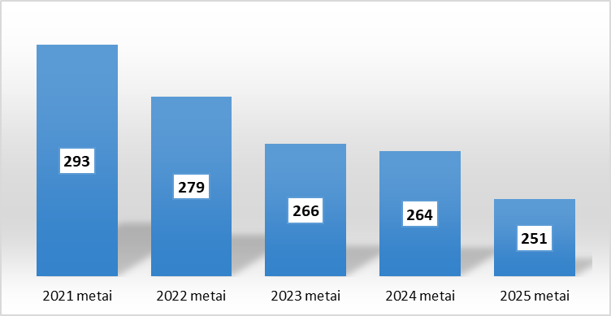
18 diagrama. Profesinio mokymo programų absolventai

2025 metų absolventų skaičiaus pasiskirstymas pagal profesinio mokymo programas pateiktas 19 diagramoje.

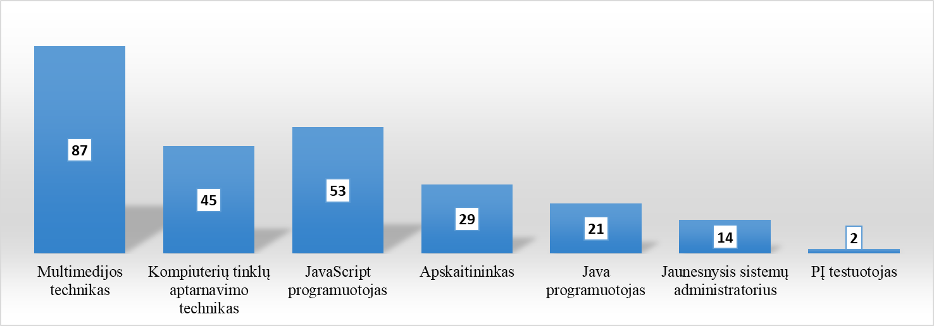
19 diagrama. Absolventų skaičius pagal profesinio mokymo programas

BENDROJO UGDYMO PROGRAMŲ ĮGYVENDINIMAS
Mokinių priėmimas
2025 metais mokykla priėmė mokinius į I-ąsias gimnazijos klases, kuriose ugdymas vykdomas pagal pagrindinio ugdymo programos antrąją dalį kartu su profesinio mokymo programomis: multimedijos techniko, jaunesniojo programuotojo ir kompiuterių tinklų aptarnavimo techniko. Taip pat buvo priimti mokiniai į III-ąsias gimnazijos klases, kuriose mokomasi pagal vidurinio ugdymo programą, kartu su tomis pačiomis profesinio mokymo programomis.
Priėmimo analizė rodo, kad mokinių skaičius I gimnazijos klasėse pastaruosius trejus metus išlieka stabiliai aukštas, o tai leidžia teigti, jog mokyklos siūlomos profesinio mokymo programos yra patrauklios ir atitinka mokinių bei jų tėvų lūkesčius. 2025 metais į I gimnazijos klases priimta 70 mokinių, išlaikant ankstesnių metų priėmimo lygį.
Tuo tarpu priėmimas į III gimnazijos klases 2025 metais sumažėjo. Per Mokausi.lt sistemą į III klases įstojo 53 mokiniai, o dar 43 mokiniai mokęsi eksperimentinėse grupėse, tęsė mokslus. Iš viso III gimnazijos klasėse mokėsi 96 mokiniai. Ši situacija rodo, kad nors bendras mokinių skaičius išlieka pakankamas, būtina stiprinti III gimnazijos klasių patrauklumą ir ieškoti papildomų mokinių pritraukimo būdų.
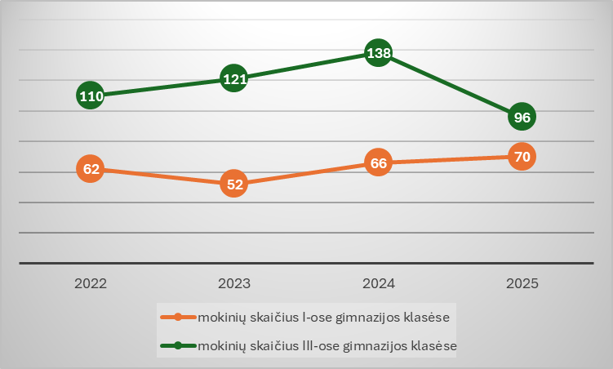
20 diagrama. Mokinių skaičius I-ose ir III-ose gimnazijos klases.
BENDROJO UGDYMO DALYKŲ METINIAI ĮVERTINIMAI
Mokinių, besimokančių pagal pagrindinio ugdymo programos antrąją dalį kartu su profesinio mokymo programa, bendrojo ugdymo dalykų metinių įvertinimų vidurkių amplitudė per pastaruosius ketverius metus svyravo nežymiai – nuo 7,24 iki 7,4 balo. Tai rodo stabilų ir nuoseklų mokinių mokymosi pasiekimų lygį. 2025 metais šios mokinių grupės metinių įvertinimų vidurkis siekė 7,3 balo, kuris atitinka ankstesnių metų rezultatų lygį.
Mokinių, kurie mokosi pagal vidurinio ugdymo programą kartu su profesinio mokymo programa, bendrojo ugdymo dalykų metinių įvertinimų vidurkiai per pastaruosius ketverius metus svyravo nuo 7,1 iki 7,20 balo. Šie duomenys taip pat rodo stabilius mokinių mokymosi pasiekimus. 2025 metais šios grupės mokinių metinių įvertinimų vidurkis siekė 7,20 balo, kas leidžia teigti, jog mokinių akademinis lygis išlieka pastovus, nepaisant papildomo mokymosi krūvio derinant bendrąjį ir profesinį ugdymą.

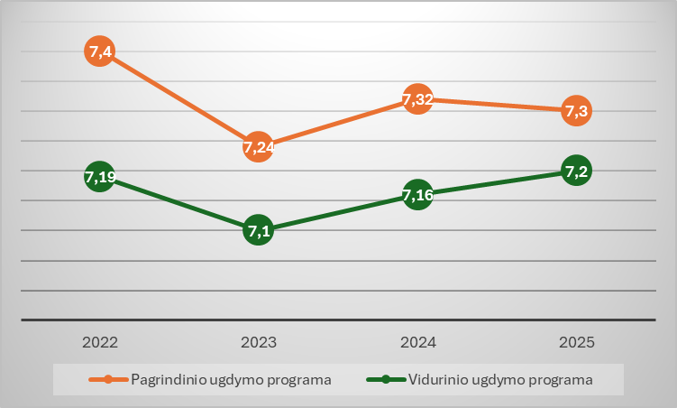

21 Diagrama. Asmenų, baigusių pagrindinio ugdymo programą, vidurinio ugdymo programą ir įgijusių pagrindinį ir vidurinį išsilavinimą, vidutinis bendrojo ugdymo dalykų metinių įvertinimų balų vidurkis.

PAŽANGUMAS

2025 metais tiek pagrindinio, tiek vidurinio ugdymo programų mokinių pažangumo ir įgyto išsilavinimo rodikliai buvo geri ir atspindėjo sėkmingą ugdymo proceso organizavimą. Mokinių, besimokančių pagal pagrindinio ugdymo programą kartu su profesinio mokymo programomis, pažangumo lygis siekė 100 procentų. Visi gimnazistai pasiekė Pagrindinio ugdymo pasiekimų patikrinimo (PUPP) slenkstinį lygį ir gavo teigiamus įvertinimus, kas rodo nuoseklų mokinių pasirengimą ir stabilų mokymosi rezultatų lygį.
Mokinių, besimokančių pagal vidurinio ugdymo programą kartu su profesinio mokymo programomis, pažangumo lygis 2025 metais siekė 88,8 procento. Pažymėtina, kad šie mokiniai laikė tik valstybinius brandos egzaminus, kurie pasižymi aukštesniais reikalavimais, todėl šis rodiklis yra žemiausias per pastaruosius ketverius metus.

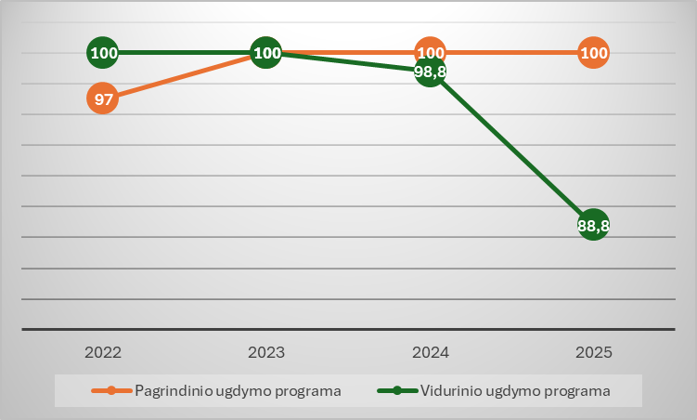
22 diagrama. Pagrindinio ir vidurinio ugdymo programų mokinių išsilavinimo įgijimas (%) nuo įstojimo ir pagrindinio ir vidurinio ugdymo programos baigimo

BRANDOS EGZAMINAI
Norint baigti vidurinio ugdymo programą ir įgyti brandos atestatą, abiturientai privalo išlaikyti ne mažiau kaip du brandos egzaminus, iš kurių vienas yra privalomasis lietuvių kalbos ir literatūros brandos egzaminas. Mūsų mokyklos mokiniai laikė valstybinį lietuvių kalbos ir literatūros brandos egzaminą B lygiu. 2025 metais šį egzaminą išlaikė 88,8 procento mokinių.
Didžiausias IV gimnazijos klasės mokinių pasirinktas laikyti brandos egzaminų skaičius buvo šeši. 2025 metais mokiniai laikė šiuos valstybinius brandos egzaminus: lietuvių kalbos ir literatūros, matematikos, istorijos, geografijos, ekonomikos ir verslumo, biologijos, fizikos, užsienio kalbos (anglų) ir informatikos. Egzaminų pasirinkimų įvairovė rodo mokinių motyvaciją bei skirtingus jų akademinius ir profesinius interesus.

PAGRINDINIO IR VIDURINIO UGDYMO PROGRAMOS BAIGIMAS
Per pastaruosius ketverius metus asmenų, baigusių pagrindinio ugdymo programą ir įgijusių pagrindinį išsilavinimą, dalis nuo visų programoje besimokiusių asmenų svyravo nežymiai, išlaikydama aukštą lygį. 2025 metais šis rodiklis ypač džiuginantis – nubyrėjimas siekė vos 3,8 procento, o tai rodo efektyvų mokinių išlaikymą ir sėkmingą ugdymo proceso organizavimą.
Analizuojant duomenis apie asmenų, baigusių vidurinio ugdymo programą ir įgijusių vidurinį išsilavinimą, dalį, matyti, kad programos baigimo rodiklis per ketverius metus svyravo nuo 84,5 iki 92,9 procento. 2025 metais vidurinio ugdymo programos nebaigė 9,2 procento mokinių. Pagrindinės programos nebaigimo priežastys - išvykimas gyventi į užsienį, mokyklos keitimas bei asmeninės mokinių problemos.

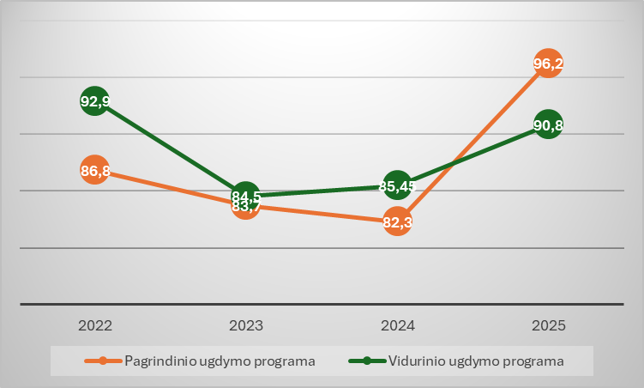
23 Diagrama. Asmenų, baigusių pagrindinio ir vidurinio ugdymo programą ir įgijusių pagrindinį ir vidurinį išsilavinimą dalis (%) nuo visų programoje besimokiusių asmenų.

PROJEKTAI

2025 m. rugsėjo mėn. mokykla įsitraukė į programą „Mokyklos – Europos Parlamento ambasadorės“ (MEPA) Lietuvoje, kurią koordinuoja Europos Parlamento biuras Lietuvoje (EPBL). Šia programa siekiama įgyvendinti MEPA programos veiklas pagal patvirtintus programos reikalavimus ir grafiką. Didinti mokinių ir mokytojų informuotumą apie Europos Sąjungos institucijų veiklą ir sprendimų priėmimo procesus. Ugdyti mokinių pilietinį sąmoningumą, kritinį mąstymą ir aktyvų dalyvavimą demokratiniuose procesuose. Taip pat užtikrinti MEPA programos matomumą ir rezultatų sklaidą mokykloje, MEPA puslapio naujienose.

4 lentelė. Projektai
Eil. Nr. | Projekto pavadinimas | Data | Pastabos
1. | Erasmus+ mobilumo projektas, Nr. 2023-1-LT01-KA121-VET-000137452 | Pradžia:  2023-06-01  Pabaiga:  2025-05-31 | Įgyvendinant projektą, kursų veiklose dalyvavo – 8 mokytojai, darbo stebėjimo veiklose – 10 mokytojų, įgyvendintas parengiamasis vizitas užsienyje – 2 mokytojai. Taip pat, 46 dienų praktiką užsienio įmonėse atliko – 29 mokiniai.
2. | Erasmus+ mobilumo projektas, Nr. 2024-1-LT01-KA121-VET-000234187 | Pradžia:  2024-06-01  Pabaiga:  2025-08-31 | Įgyvendinant projektą, darbo stebėjimo veiklose dalyvavo 19 mokytojų, 46 dienų praktiką užsienyje atliko – 36 mokiniai.
3. | - Eksperimentinių profesinio mokymo programų plėtojimas Kauno informacinių technologijų mokykloje  - Jungtinis projektas „Pameistrystė – nauja galimybė man!” smulkaus ir vidutinio verslo įmonėse | Pradžia:  2025-01-01  Pabaiga: 2025-12-31 | Vykdomos veiklos pagal paraiškas:  - „Eksperimentinių profesinio mokymo programų plėtojimas“ - buvo parengtos dvi paraiškos. Mokiniai, kurie yra baigę pagrindinio ugdymo programos pirmąją dalį, eksperimento tvarka mokosi pagal IV kvalifikacijos lygiui įgyti profesinio mokymo programas.  - „Pameistrystė – nauja galimybė man!” - buvo parengtos dvi paraiškos. JP projekte sėkmingai dalyvavo ir veiklas įgyvendino 23 profesinio mokymo įstaigos mokiniai, kurie buvo priimti mokytis pagal visą formaliojo pirminio arba tęstinio profesinio mokymo programą ir pabaigė mokymus pameistrystės forma 8 įmonėse.
4. | Bendradarbiavimas su Lietuvos darbdavių konfederacija (konsorciumu “Darna”) | Pradžia:  2025-01-01  Pabaiga:  2025-12-31 | Bendradarbiaujant su Lietuvos darbdavių konfederacija (konsorciumu “Darna”), į mobilumo veiklas užsienio šalių įmonėse buvo išsiųsti 1 mokinys/absolventas bei 2 mokytojai.
5. | Užsienio partnerių Erasmus+ tarptautinių strateginių partnerysčių projektas | Pradžia:  2025-01-01  Pabaiga:  2025-12-31 | Dalyvavimas Erasmus+ programos projekte „D-STEAM Careers“ (Nr. 2024-1-RO01-KA220-SCH-000251572). Per 2025 m. sudalyvauta 2-ajame tarptautiniame susitikime. Šalys partnerės: Rumunija, Slovakija, Turkija, Kroatija, Čekija.
6. | Užsienio partnerių Erasmus+ mobilumo projektas | Pradžia:  2025-01-01  Pabaiga:  2025-12-31 | Pagal Erasmus+ programos mobilumų projektą darbo stebėjimo veikloms atvyko 10 mokytojų iš užsienio šalių.
7. | Užsienio partnerių Nordplus Adult projektas | Pradžia:  2025-01-01  Pabaiga:  2025-12-31 | Dalyvavimas Nordplus programos projektuose Nr. NPAD-2025/10113 ir Nr. Nr. NPAD-2025-10086. Per 2025 m. sudalyvauta tarptautinėje mokymų savaitėje Švedijoje (vyko 2 mokytojai ir 4 mokiniai), taip pat, suorganizuotas tarptautinis partnerių susitikimas Lietuvoje, Kauno IT mokykloje. Šalys partnerės: Suomija, Danija, Švedija, Estija.
8. | Erasmus+ mobilumo projektas, Nr. 2025-1-LT01-KA121-VET-000341166 | Pradžia:  2025-06-01  Pabaiga:  2026-08-31 | Įgyvendinant projektą, darbo stebėjimo veiklose dalyvavo 29 mokytojai, kursų veiklose – 10 mokytojų, 30 ir 46 dienų praktiką užsienyje atliko – 25 mokiniai.

PROFESINIO MEISTRIŠKUMO KONKURSAI

Dalyvavome tarptautiniame profesinio meistriškumo konkurse „EuroSkills Herning 2025“, kuriame WEB development srityje atstovavome Lietuvą ir varžėmės su 22 dalyviais iš skirtingų šalių. Konkursas pasižymėjo itin didele konkurencija, sudėtingomis užduotimis ir labai ribotu jų atlikimo laiku. Su kitų delegacijų ekspertais atlikome kitų šalių mokinių darbų vertiną, įgydami vertingos tarptautinės patirties ir galimybę susipažinti su skirtingomis metodikomis bei sprendimais. Mokyklą ir Lietuvą atstovavo mokinys Donatas Tumėnas ir mokytojas metodininkas Martynas Kašelionis.
Mokykla prisijungė prie ES Programavimo savaitės iniciatyvos, kuri vyko spalio 14–27 dienomis ne tik Europoje, bet ir už jos ribų. Mokykla prisijungė prie šios iniciatyvos ir organizavo du renginius: Spalio 16 d. Vyko renginys „Unlocking Creativity: The Journey of Computer Game Development“, kur dalyviai galėjo išbandyti žaidimų kūrimo procesą ir praktiškai prisiliesti prie šios kūrybiškos srities, Spalio 17 d. vyko renginys „Unlock the Power of Artificial Intelligence“, kuriame dalyviai sužinojo apie dirbtinio intelekto (AI) pasaulį, jo taikymo galimybes ir ateities perspektyvas.
Ramūnas Daukša, besimokantis pameistrystės mokymosi forma, 2025 metais laimėjo II vietą Nacionaliniame konkurse „Metų pameistrys 2025”.

5 lentelė. Respublikinių konkursų nugalėtojai ir prizininkai
Konkurso pavadinimas (data) | Dalyviai | Konkurso vykdymo vieta | Užimta vieta
Respublikinis konkursas „DI… ar be jų gali?  (2025-03-19) | Viktorija Domantaitė;  Naglis Runas . | Kauno informacinių technologijų mokykla | III komandinė vieta
Respublikinis konkursas "<>WEB dev chalenge 2025</>”  (2025-03-26/27) | Donatas Tumėnas | Kauno informacinių technologijų mokykla | I vieta
Respublikinis konkursas „Aš, knyga ir pavasaris”  (2025-05-09 ) | Džastina Laurinaitytė | Virtualus | II vieta savo amžiaus grupėje
Respublikinis konkursas  Jaunas žmogus XXI a. (2025-05-29) | Saulė Marija Slavinskaitė | Virtualus | Nominacija už kūrybiškumą
Respublikinis konkursas  Krištolinis objektyvas  (2025-12-04) | Sulamita Paltanavičiūtė | Virtualus | I vieta
Mokykla: praeitis, dabartis, ateitis (atviras konkursas)  (2025-09-01/2025-10-31) | M25/1, M25/2, M25/1T gr. mokiniai | Virtualus | I vieta: Gabrielė Bitinaitė ,vaizdo technologijų kūrinio kategorija; I vieta: Marius Kostanja, fotografijos kategorija.
Respublikinis profesinio mokymo įstaigų mokinių matematikos konkursas “Matematika išmaniai”  2025 m. gruodžio 1 d. | Ignas Bagdonas, Robertas Voronkevičius ir Lvadislav Lishchynskyi | Karaliaus Mindaugo profesinio mokymo centras | I komandinė vieta
Respublikinis profesinio mokymo įstaigų mokinių užsienio (anglų) kalbos konkursas  2025 metų gegužės 6 d. | Lukas Uleckas, Matas Šiūša ,  Benas Bereiša ,  Tauras Urbanavičius. | Karaliaus Mindaugo profesinio mokymo centras | III komandinė vieta

PROFESINIS ORIENTAVIMAS

2025m. vykdant profesinį orientavimą pravesti 55 mokyklos pristatymai bendrojo ugdymo mokyklų mokiniams. 46 mokykloms išsiųsta informacija apie mokykloje rengiamas specialybes.
2025 m. balandžio 10-11 dienomis mokykloje organizuotos atvirų durų dienos. Profesijos mokytojai pristatė mokykloje rengiamas specialybes ,vyko susitikimai su mokiniais ir jų tėvais, vykdytos specialybių pristatymui skirtos veiklos. Į atvirų durų dienas atvyko Kauno KTU Vaižganto progimnazijos, Kauno Aleksandro Stulginskio mokyklos-daugiafunkcio centro, Kauno tarptautinės gimnazijos, Kauno Bernardo Brazdžionio mokyklos-daugiafunkcio centro, Šakių r. Sintautų pagrindinės mokyklos mokiniai su lydinčiais mokytojais. Per Atvirų durų dienas mokyklą aplankė apie 120 interesantų.
Visus mokslo metus vyko „Išbandyk profesiją“ kūrybinės dirbtuvės. Sudarytas „Išbandyk profesiją“ kūrybinių dirbtuvių veiklų tvarkaraštis, parengtas veiklų sąrašas. Kvietimai atvykti ir nemokamai išbandyti veiklas išsiųsti 134 mokykloms (Kauno miesto ir rajono, Jonavos miesto ir rajono, Kėdainių miesto ir rajono, Prienų miesto ir rajono, Šakių miesto ir rajono, Jurbarko miesto ir rajono, Marijampolės miesto ir rajono, Kaišiadorių miesto ir rajono progimnazijoms, gimnazijoms, pagrindinėms ir kt.).
Kūrybinėse dirbtuvėse “Išbandyk profesiją” dalyvavo 252 moksleiviai (8-10 kl.) iš 13 mokyklų.
Mokykla dalyvavo profesijos ir karjeros renginiuose: Kauno Jono Basanavičiaus gimnazijos profesijos renginyje “Renkuosi studijas” 9-12 kl., Kauno r. Domeikavos gimnazijos Karjeros dienose, Vilkaviškio r. Pilviškių “Santakos” gimnazijos Karjeros dienose, Raseinių r. Ariogalos gimnazijos Karjeros dienose, Jonavos Jeronimo Ralio gimnazijos STEAM dienoje, Kauno Palemono gimnazijos Karjeros dienoje, Jurbarko r. Eržvilko gimnazijos “Profesijų mugėje” (Jurbarko r. mokyklų 1-12 kl.).
Mokykla dalyvavo “Aukštųjų mokyklų parodoje 2025”.
Mokyklos mokiniai su grupių vadovais dalyvavo renginiuose: Žalgirio arenoje “Geriausia EVER pamokų diena 2025”, KTU WANTed dienoje, VDU karjeros dienoje “Jungtys”. Savarankiškai mokiniai ėjo į vieną didžiausių studijų užsienyje parodą „Išsilavinimas ir karjera 2025“ verslo lyderių centre BLC Kaune.
Profesijos mokytojas M. Kašelionis su mokinių komanda dalyvavo programavimo ir inovacijų renginyje #EUCodeWeek hakatonas 2025. Su „Retiva“ akademija ir Vytauto Didžiojo universitetu suderintas 12 kl. mokiniams skirtos paskaitos apie karjerą renginys.
Bendraujama ir konsultuojamasi su karjeros specialistais iš Euroguidance, Kauno ugdymo karjerai skyriumi „Karjeras“, kurios Mokyklos bendruomenei teikia informaciją apie vykstančius renginius susijusius su karjera ir studijomis.
Mokymo įstaigoje šiais mokslo metais apsilankė 106 mokiniai, siekiantys pagrindinio išsilavinimo ir kvalifikacijos ir 223 mokiniai, siekiantys vidurinio išsilavinimo ir kvalifikacijos, 8 SUP mokiniai, 197 mokiniai, turintys vidurinį išsilavinimą ir siekiantys tik kvalifikacijos.
Ugdymo karjerai veiklose šiais mokslo metais dalyvavo 242 bendrojo ugdymo mokyklų mokiniai ir 107 mokiniai, turintys vidurinį išsilavinimą ar kvalifikaciją. Profesinio orientavimo paslaugas profesinio mokymo įstaigoje šiais mokslo metais gavo 26 skirtingų amžiaus grupių asmenys. Vienai mokinių grupei vidutiniškai skirtos 5 profesinio orientavimo valandos.

SOCIALINĖ PARAMA MOKINIAMS IR MOKINIŲ PAVĖŽĖJIMAS

Mokinių pavėžėjimui skirta – 33 013,86 Eur
Mokinių skaičius, važiuojančių į mokyklą/namo iki 40 km kiekvieną dieną - 90 mokinių.
Mokinių skaičius, važiuojančių į mokyklą/namo savaitgaliais 12 mokinių.
Materialinė parama skirta 14-ai mokinių (3780 Eur).

MOKYKLOS LĖŠOS
Biudžeto lėšų panaudojimas 2025 metais
Švietimo programoms finansuoti – 2 760 978,34 Eur. Iš jų:
Kompetencijų vertinimui – 7 161,76Eur.
Mokykla bendrabučio neturi.

6 lentelė. Biudžeto lėšų panaudojimas
Kodas | Sąmatos straipsnio pavadinimas | Sąmata (Suma Eur) | Sąmatos įvykdymas (Suma Eur)
2.1.1.1.1.01. | Darbo užmokestis pinigais | 2293548,00 | 2291449,67
2.1.2.1.1.01. | Socialinio draudimo įmokos | 40776,00 | 40714,65
2.2.1.1.1.05. | Ryšių paslaugų įsigijimo išlaidos | 1000,00 | 961,83
2.2.1.1.1.06. | Transporto išlaikymo ir transporto paslaugų įsigijimo išlaidos | 6600,00 | 6598,93
2.2.1.1.1.11 | Komandiruočių išlaidos | 600,00 | 598,97
2.2.1.1.1.15. | Materialiojo turto paprastojo remonto prekių ir paslaugų įsigijimo išlaidos | 91700,00 | 91697,35
2.2.1.1.1.16. | Kvalifikacijos kėlimo išlaidos | 2800,00 | 2724,00
2.2.1.1.1.20. | Komunalinių paslaugų įsigijimo išlaidos | 39500,00 | 39500,00
2.2.1.1.1.21. | Informacinių technologijų prekių ir paslaugų įsigijimo išlaidos | 21000,00 | 20998,40
2.2.1.1.1.23. | Viešinimo išlaidos | 4000,00 | 3999,41
2.2.1.1.1.30. | Kitų prekių ir paslaugų įsigijimo išlaidos | 67159,00 | 66940,79
2.7.3.1.1.01. | Darbdavių socialinė parama pinigais | 11710,00 | 11707,94
2.8.1.1.1.01. | Stipendijos | 183100,00 | 183086,40
Iš viso |  | 2763493,00 | 2760978,34

ES LĖŠOS

Gauta ES lėšų - 527 237,62 Eur. ES lėšos buvo panaudotos moksleivių praktikos bei mokytojų kompetencijų kėlimo stažuočių organizavimui ir vykdymui užsienyje, ilgalaikio ir trumpalaikio turto įsigijimui.

FINANSINĖS PAJAMOS UŽ TEIKIAMAS MOKYMO IR KITAS PASLAUGAS
Pajamos gautos:
  - už mokymo paslaugas - 136 109,57 Eur.
  - už kitas teiktas paslaugas - 210,00 Eur.
  - parama nuo gyventojų pajamų mokesčio - 0,00 Eur.

MATERIALŪS IŠTEKLIAI PROGRAMOMS ĮGYVENDINTI

Mokyklos materialinė bazė yra gera ir atitinka šiuolaikinius ugdymo reikalavimus. Ugdymo procesas vykdomas 33 mokomuosiuose kabinetuose, pritaikytuose tiek teoriniam, tiek praktiniam mokymui, kurių bendras plotas siekia 1469,90 m². Teoriniam mokymui skirti 11 kabinetų, kurie sudaro 422,70 m2 plotą. Praktiniam mokymui – 21 kabinetas, kurie sudaro 927,30 m2 plotą, įskaitant gamybines dirbtuves. Mokykla taip pat turi mažą sporto salę. Vienam mokiniui tenkantis patalpų plotas yra pakankamas – 1 mokiniui tenka 0,75 m2 patalpų ploto teoriniam mokymui ir 1 mokiniui tenka 1,86 m2 praktiniam mokymui.
Patalpos nuolat atnaujinamos, įsigyjama nauja kompiuterinė ir kita techninė įranga, todėl mokykla yra gerai aprūpinta informacinėmis ir komunikacinėmis technologijomis, o mokiniai mokosi naudodamiesi šiuolaikiška, naujausia mokymo ir profesine įranga.
Mokykla dalyvauja „Investicijos į profesinio mokymo infrastruktūrą Vidurio ir Vakarų Lietuvos regione” Nr. 10-021-P-0001 projekte, kuriame patvirtinta 1 880 000 Eurų investicija į mokyklos mokymo įrangą ir įrankius per artimiausius trejus metus.

BENDRADARBIAVIMAS SU SOCIALINIAIS PARTNERIAIS

2025 metais mokykla aktyviai plėtojo bendradarbiavimą su verslo įmonėmis, kitomis švietimo įstaigomis bei įvairiomis organizacijomis. Socialiniai partneriai reikšmingai prisidėjo prie mokymo proceso kokybės užtikrinimo, mokinių profesinių kompetencijų ugdymo, praktinio mokymo organizavimo bei mokinių įsidarbinimo galimybių didinimo.
Bendradarbiavimas su vietos įmonėmis sudarė sąlygas organizuoti mokinių praktikas, susipažinti su realiomis darbo rinkos sąlygomis, naujausiomis technologijomis ir aktualiomis pramonės tendencijomis. Dalyvavimas partnerių organizuojamuose renginiuose, seminaruose ir susitikimuose praturtino mokyklos bendruomenės žinias apie verslo rinkos poreikius bei šiuolaikines IT sektoriaus tendencijas.
Narystė profesinėse asociacijose ir bendradarbiavimo tinkluose suteikė galimybę mokyklai naudotis plačiu IT sektoriaus kontaktų tinklu, gauti aktualią informaciją apie technologines naujoves, inovacijas ir rinkos pokyčius. Tai leido kryptingai atnaujinti ugdymo turinį ir rengti mokinius, atitinkančius šiuolaikinės darbo rinkos reikalavimus.
Tarptautinis bendradarbiavimas 2025 metais sudarė galimybes mokyklai dalyvauti tarptautiniuose projektuose, plėtoti ryšius su užsienio partneriais bei skatinti mokinių ir mokytojų tarptautinį mobilumą. Mokiniai turėjo galimybę dalyvauti kultūriniuose ir profesiniuose mainuose, plėsti savo profesinį ir kultūrinį akiratį bei įgyti vertingos patirties tarptautinėje darbo aplinkoje. Mokyklos socialiniai partneriai:
-Kauno Prekybos, Pramonės ir Amatų rūmai(narys);
-Asociacija INFOBALT(narys);
- Vokietijos ir Baltijos šalių prekybos rūmai (narys);
-UAB “Adeo Web” - dalyvauja mokymo procese programavimo programose, priima mokinius į praktiką, vykdo mokinių mokymą pameistrystės forma;
Vytauto Didžiojo universiteto socialinių mokslo fakultetas – socialinio darbo studentai atlieka socialinio pedagogo praktiką mokykloje.
-Kauno maisto pramonės ir prekybos mokymo centras - naudojamės sporto sale;
-Kauno taikomosios dailės mokykla- apgyvendina mokinius;
-UAB “B1.lt” - nemokamai, mokymo tikslais, suteikia galimybę naudotis buhalterine apskaitos programine įranga;
-Kauno R. Garliavos Adomo Mitkaus pagrindinė mokykla - socialinė partnerystė dėl pirminio profesinio mokymo programos modulių įgyvendinimo.
-Kauno r. Garliavos Juozo Lukšos gimnazija - socialinė partnerystė dėl pirminio profesinio mokymo programos modulių įgyvendinimo.
-UAB “EECO” - dalyvauja mokinių profesiniame mokyme pameistrystės forma kompiuterių tinklų aptarnavimo techniko ir programuotojų programose, konsultuoja kompiuterinės įrangos įsigijimo ir priežiūros klausimais;
-MB “AS Sprendimai” - dalyvauja mokinių profesiniame mokyme pameistrystės forma apskaitos programoje;
-UAB “Apskaitos darbai” - dalyvauja mokinių profesiniame mokyme pameistrystės forma apskaitos programoje;
-UAB “Babilonas” - dalyvauja mokinių profesiniame mokyme pameistrystės forma apskaitos programoje;
-UAB “IT Partner” - dalyvauja mokinių profesiniame mokyme pameistrystės forma kompiuterių tinklų aptarnavimo techniko programoje;
- UAB „Kilobaitas“ - dalyvauja mokinių profesiniame mokyme pameistrystės forma kompiuterių tinklų aptarnavimo techniko ir programuotojų programose, konsultuoja kompiuterinės įrangos įsigijimo ir priežiūros klausimais;
- MB „IT Nova“ - dalyvauja mokinių profesiniame mokyme pameistrystės forma programavimo ir testavimo programose;
- UAB “Ainera” - dalyvauja mokinių profesiniame mokyme pameistrystės forma programavimo ir testavimo programose;
- UAB “itNet.lt” - dalyvauja mokinių profesiniame mokyme pameistrystės forma programavimo ir testavimo programose;
- UAB “Veiklos partneriai” - dalyvauja mokinių profesiniame mokyme pameistrystės forma apskaitos programoje;
- UAB “UAB Novian Technologies” - bendradarbiavimas kompiuterių tinklų ir Linux sistemų administravimo, mokymų klausimais;
2025m. sudarytos naujos bendradarbiavimo sutartys su:
- UAB “Hyand Lithuania” - bendradarbiavimas rengiant bei ugdant aukštos kvalifikacijos IT specialistus, sudarant sąlygas mokiniams atlikti praktiką, konsultuoja mokymo turinio atnaujinimui pagal darbo rinkos poreikius;
- MB “Kompiuterapija” - bendradarbiavimas rengiant bei ugdant aukštos kvalifikacijos IT specialistus, sudarant sąlygas mokiniams atlikti praktiką, konsultuoja mokymo turinio atnaujinimui pagal darbo rinkos poreikius;
- UAB “Tango print” - bendradarbiavimas rengiant bei ugdant aukštos kvalifikacijos IT specialistus, sudarant sąlygas mokiniams atlikti praktiką, konsultuoja mokymo turinio atnaujinimui pagal darbo rinkos poreikius;
- MB “Fete” - bendradarbiavimas rengiant bei ugdant aukštos kvalifikacijos IT specialistus, sudarant sąlygas mokiniams atlikti praktiką, konsultuoja mokymo turinio atnaujinimui pagal darbo rinkos poreikius.
Atnaujinta sutartis su UAB „BLUE BRIDGE MSP“ - bendradarbiavimas rengiant bei ugdant aukštos kvalifikacijos IT specialistus, sudarant sąlygas mokiniams atlikti praktiką, konsultuoja mokymo turinio atnaujinimui pagal darbo rinkos poreikius;

ĮSTAIGOS VEIKLOS EKONOMINIS IR SOCIALINIS POVEIKIS

Mokyklos veiklos tikslas – tenkinti viešuosius interesus vykdant švietimo veiklą, padėti asmenims įgyti kvalifikaciją ir (ar) kompetencijas atitinkančias šiuolaikinį mokslo, technologijos, ekonomikos ir kultūros lygį, padedančias jam įsitvirtinti ir konkuruoti kintančioje darbo rinkoje.
2025 metais Mokykla pirminį profesinį mokymą vykdė pagal 6 pirminio ir tęstinio profesinio mokymo programas ir keturias profesinio mokymo programas kartu su viduriniu išsilavinimu. 2025 m. mokykla tęsė eksperimentinį mokymą 4-iose pirminio profesinio mokymo programose, mokiniams baigusiems pagrindinio ugdymo pirmąją dalį ir siekiantiems įgyti pagrindinį, vidurinį išsilavinimą ir profesiją. Bendrojo ugdymo mokyklų mokiniai mokėsi trijuose profesinio mokymo programų moduliuose.
Mokykla vykdė ir suaugusiųjų profesinį mokymą.
2025 m. apmokyti 65 suaugusieji tuo padedant jiems įsitvirtinti bei konkuruoti darbo rinkoje. Mokykla per 2025 metus uždirbo 136,3 tūkst. Eur. papildomų lėšų, iš jų 136,1 tūkst. Eur. už suteiktas mokymo paslaugas.
Mokykloje nuosekliai tęsiama „Red Hat“ ir „Cisco“ akademijų veikla, sudaranti mokiniams galimybes įgyti tarptautiniu mastu pripažintas kompetencijas ir sertifikatus, atitinkančius šiuolaikinius informacinių technologijų sektoriaus reikalavimus. „Red Hat“ akademijos veikla suteikia galimybę mokiniams mokytis dirbti su atvirojo kodo sistemomis, plačiai taikomomis įvairiose pasaulio įmonėse. Baigę akademijos programą, mokiniai įgyja vertingus sertifikatus, reikšmingai didinančius jų konkurencingumą darbo rinkoje ir sudarančius prielaidas siekti aukštos kvalifikacijos IT specialisto karjeros, ypač serverių administravimo, debesų kompiuterijos ir informacijos saugos srityse.
„Cisco“ akademijos programos įgyvendinimas užtikrina galimybę mokiniams įgyti išsamias teorines žinias ir praktinius įgūdžius kompiuterinių tinklų projektavimo, diegimo ir valdymo srityje. Įgyti „Cisco“ sertifikatai, įskaitant CCNA, yra plačiai pripažįstami tarptautinėje darbo rinkoje ir sudaro palankias sąlygas sėkmingai profesinei karjerai IT bei tinklų administravimo srityse.
2025 metais Kauno informacinių technologijų mokykla vykdė Informacijos ir ryšio technologijų švietimo srities (posričiai: Duomenų bazių ir tinklų projektavimas ir administravimas, Programinės įrangos, taikomųjų programų kūrimas ir analizė) kompetencijų vertinimo centro funkcijas, koordinavo aštuonių šio posričio programų kompetencijų vertinimą. Į KVC funkcijas įeina deleguotos srities kompetencijų vertinimo administravimas, bet ir kompetencijų vertinimo teorijos testų ir praktinių užduočių rengimas ir atnaujinimas. 2025 metais Mokyklos profesijos mokytojai rengė jaunesniojo programuotojo (su 6 specializacijų moduliais) ir IRT aptarnavimo techniko (su 2 specializacijų moduliais) kompetencijų vertinimo teorijos testų ir praktinių užduočių banką, skirtą šias programas vykdančių PMĮ kompetencijų vertinimo vykdymui.
Mokykla yra apskaitininko mokymo programos pasirinkta mokymo įstaiga, kurioje vykdoma apskaitininko kvalifikacijos kompetencijų vertinimo praktinė dalis su kompiuterinėmis programomis Pragma 3.2 ir Rivilė.
Suteikta materialinė parama 14-ai mokinių, pavėžėjimas - 102 mokiniams.

SVARBIAUSI ĮSTAIGOS PASIEKIMAI IR PROBLEMOS
Pasiekimai:
- Mokykla aktyviai įsitraukė į Vokietijos ir Baltijos šalių prekybos rūmų informacinių ir ryšių technologijų darbo grupės veiklą. 2025 metais du KITM atstovai dalyvavo dviejuose Tarybos susitikimuose. 2025 metais KITM ir Vilniaus TECIN profesijos mokytojai ir Vokietijos ir Baltijos šalių prekybos rūmų (AHK) atstovai dalyvavo Lietuvos informacinių ir ryšių technologijų (IRT) sektoriaus profesinio standarto ir Vokietijos profesinio rengimo standarto pagal dalyko sritį programinės įrangos kūrimas ir IRT turinio palyginimą. Suderinus Vokietijos ir Lietuvos standartus ateityje numatomas dvigubos kvalifikacijos ir dvigubo profesinio mokymo sertifikavimas pagal DIHK kokybės kategorijas. Egzaminai turi turėti apibrėžtus kokybės kriterijus ir juos turi atlikti tinkamai parengti egzaminuotojai. Tačiau svarbu egzaminą pritaikyti prie vietos sąlygų Lietuvoje, tuo pačiu užtikrinant tarptautinį suderinamumą.
- Profesijos mokytojas Martynas Kašelionis dalyvavo AHK mokymų etape, skirtame egzaminuotojams "AdA International" ir išlaikė DIHK-AHK egzaminą bei gavo visame pasaulyje pripažintą DIHK-AHK sertifikatą ir teisę būti AdA egzaminuotoju.
- KITM atstovai dalyvavo renginyje „RHEL 10 Roadshow Vilnius“, kurį organizavo Kauno informacinių technologijų mokyklos socialiniai partneriai – „Novian Technologies“. Renginio metu buvo pristatytos naujausios „Red Hat Enterprise Linux 10“ (RHEL 10) technologinės galimybės, vystymosi kryptys ir praktinio taikymo tendencijos, taip pat aptartos pagrindinės įžvalgos iš tarptautinio „Red Hat Summit“ renginio, vykusio Bostone (JAV). Dalyvavimas šiame renginyje prisidėjo prie mokytojų profesinių kompetencijų stiprinimo ir naujausių IT sprendimų integravimo į ugdymo procesą.
- Mokykla aktyviai dalyvavo Nordplus programos projekte „Strengthening the competence of adult students through international activities“, siekdama stiprinti suaugusiųjų mokinių kompetencijas tarptautinių veiklų pagalba. 2025 metais Mokyklos atstovai dalyvavo tarptautinėje mokymų savaitėje Švedijoje (vyko 2 mokytojai ir 4 mokiniai), taip pat, suorganizuotas tarptautinis partnerių susitikimas Lietuvoje, Kauno IT mokykloje. Šalys partnerės: Suomija, Danija, Švedija, Estija.
- Mokykla prisijungė prie ES Programavimo savaitės iniciatyvos ir suorganizavo du renginius: „Unlocking Creativity: The Journey of Computer Game Development“, kuriame dalyviai galėjo išbandyti žaidimų kūrimo procesą ir „Unlock the Power of Artificial Intelligence“, kuriame dalyviai sužinojo apie dirbtinio intelekto (AI) pasaulį, jo taikymo galimybes ir ateities perspektyvas.
- Bendadarbiaujame su įmonėmis ir siekiame vykdyti mokymąsi darbo vietoje pagal pameistrystės mokymosi formą. KITM absolventas Ramūnas Daukša, 2025 metais laimėjo II vietą Nacionaliniame konkurse „Metų pameistrys 2025”.
- Pagal ES projektą vykdomas IRT standarto LTKS IV lygio kvalifikacijų ir programų atnaujinimas. Kauno informacinių technologijų mokykla gavo licencijas vykdyti Jaunesniojo platformų programuotojo (DevOps) ir Skaitmeninė rinkodaros specialisto modulines profesinio mokymo programas ir planuoja jas pradėti vykdyti 2026 metų Vasaros priėmimo metu. Tam intensyviai ruošiamės: suradome įmones, kuriose mokiniai galės atlikti praktiką (Hyand Lithuania, UAB Blue Bridge MSP, UAB Tango Print, ir kt.), gavome sutikimą iš profesionalų, turinčių patirtį šiose srityse, kad dėstys vieną ar keletą šių programų modulių, dalinsis praktinėmis žiniomis su moksleiviais.
- Nuo 2025 metų pradėjome vykdyti jaunesniojo programuotojo su specializacijomis (Java, JavaScript, Žaidimu programavimas UNITY) ir IRT aptarnavimo techniko (su specializacija Mobiliosiųjų IRT įrenginių taisymas) modulines profesinio mokymo programas.
- Mokykla vykdė IRT srities kompetencijų vertinimo centro funkcijas, taip pat apskaitininko mokymo programos pasirinktos mokymo įstaigos funkcijas. Pagrindinė veikla - kompetencijų vertinimo organizavimas ir vykdymas ne tik KITM, bet kitų profesinio mokymo teikėjų ar savaiminiu būdu įgujusių kompetencijas asmenims.
- Mokykla yra Kompiuterijos metodinės komisijos bazinė mokykla (KPMPC). KITM delegavo komisijos pirmininką ir du narius į šią komisiją, kurios tikslas - gerinti profesinio mokymo kokybę savo veiklos srityje, užtikrinti metodinį ir dalykinį profesijos mokytojų bei švietimo pagalbos specialistų bendradarbiavimą. Mokykla savo jėgomis pravedė respublikinį programuotojų profesinio meistriškumo konkursą. Konkurso nugalėtojas deleguotas į Europos profesinio meistriškumo konkursą Euroskills. Mokyklą ir Lietuvą atstovavo mokinys Donatas Tumėnas ir mokytojas metodininkas Martynas Kašelionis.
- Tęsėme eksperimentą - baigusiems 8 kl. suteikiama galimybė įgyti pagrindinį, vidurinį išsilavinimą ir profesiją;
Išlieka jau besikartojančios problemos:
- Mokinių nubyrėjimas;
- Mokinių įsidarbinimo rodiklis nesiekia ribinės vertės;
- Nepakankamos veiklos, siekiant mokinius su viduriniu išsilavinimu ir turinčius kvalifikaciją pritraukti stoti į Mokyklą;
- Privačių akademijų ir mokymą teikiančių profesinio mokymo įstaigų konkurencija.

INFORAMCIJA APIE REIKŠMINGUS SANDORIUS IR PER ATASKAITINIUS METUS SUDARYTUS SANDORIUS SU SUSIJUSIOMIS ŠALIMIS

Reikšmingų sandorių ir sandorių su susijusiomis šalimis nebuvo.

MOKYKLOS PERSPEKTYVOS
2026 m sieksime įgyvendinti 2024-2026 metų strateginiame ir 2026m. veiklos planuose numatytus tikslus ir uždavinius;
Tęsime darbą kaip IRT srities profesinio mokymo programų kompetencijų ir kvalifikacijos vertinimo centras. Plėtosime partnerių ratą ir įtrauksime juos į mokymo procesą;
Vadovaudamiesi Lietuvos Respublikos Švietimo, mokslo ir sporto ministro 2022 m. birželio 9 d. įsakymu Nr. V-952 „Dėl 2021–2030 m. plėtros programos valdytojos Lietuvos Respublikos švietimo, mokslo ir sporto ministerijos švietimo plėtros programos pažangos priemonės Nr. 12-003-03-04-03 „Sukurti rinkos poreikius atliepiančią profesinio ugdymo sistemą“ patvirtintu aprašu tęsime projektų ,,Eksperimentinių profesinio mokymo programų plėtojimas” ir ,,Pameistrystė-nauja galimybė man” bei profesinio mokymo programų modulių įgyvendinimą;
Pradėsime vykdyti dvi naujas Jaunesniojo platformų programuotojo (DevOps) ir Skaitmeninės rinkodaros specialisto modulines profesinio mokymo programas.
Mokykla, dalyvaus Vokietijos ir Baltijos šalių prekybos rūmų profesinio mokymo tarybos veikloje, kurs ir atnaujins darbo rinkos poreikius atitinkančias profesinio mokymo programas, orientuotas į aktualias kompetencijas ir šiuolaikinius technologinius sprendimus.
Tęsime Nord Plus Adult projekto veiklą, jo metu suaugusiems besimokantiems bus suteikta daugiau galimybių įgyti labai reikalingų įgūdžių studijų metu ir siekti sėkmės karjeroje.
Pradėsime įgyvendinti projektą “Investicijos į profesinio mokymo infrastruktūrą Vidurio ir Vakarų Lietuvoje”, tęsime darbus Erasmus+ mobilumo ir tarptautinių strateginių partnerysčių projektuose.

Direktorius Juozapas Dambrauskas

SUDERINTA
Kolegialios tarybos 2026 m. vasario 27 d.
Protokolo Nr. MT-1
PRIEDAS 1

Kauno informacinių technologijų mokyklos dalininkai
Eil. Nr. | Mokyklos dalininkai | Įnašo vertė Eur.
Eil. Nr. | Mokyklos dalininkai | 2025m. pradžioje | 2025m. pabaigoje
1 | Lietuvos Respublikos Švietimo, mokslo ir sporto ministerija | 25968,04 | 25968,04
2 | UAB „NTSG“ | 30,00 | 30,00

PRIEDAS 2
Kauno informacinių technologijų mokyklos vadovų atlyginimai
Eil. Nr. | Pareigų (pareigybės) pavadinimas | Bazinis atlyginimas | Priemokos | Priedai | Premijos | Kitos išmokos** | Iš viso
 |  | 1 | 2 | 3 | 4 | 5 | 6=1+2+3+4+5
1. | Direktorius | 64391,08 | - | - | 20639,24 | - | 85030,32
2. | Direktoriaus pavaduotojas ugdymui | 16539,92 | 19532,36 | - | 3908,78 | - | 39981,06
3. | Direktoriaus pavaduotojas infrastruktūrai | 43541,25 | 7683,29 | - | 3567,23 | - | 54791,77

